UNIVERSIDADE FEEVALE

JOSÉ DANIEL CITA

MODELAGEM DE UM SISTEMA DE RELACIONAMENTO COM OS CLIENTES QUE ALIE AS TÉCNICAS DE CRM E INTELIGÊNCIA COMPETITIVA

Novo Hamburgo
2010
JOSÉ DANIEL CITA

MODELAR UM SISTEMA DE RELACIONAMENTO COM OS CLIENTES QUE ALIE AS TÉCNICAS DE CRM E INTELIGÊNCIA COMPETITIVA

Trabalho de conclusão de curso apresentado como requisito parcial à obtenção do grau de Bacharel em Sistemas de Informação pelo Centro Universitário Feevale

Orientador: Prof.Ms. Roberto Scheid

Novo Hamburgo
2010
JOSÉ DANIEL CITA

Trabalho de Conclusão do Curso Sistemas de Informação, com título Modelagem de um sistema de relacionamento com os clientes que alie as técnicas de CRM e Inteligência Competitiva, submetido ao corpo docente do Centro Universitário Feevale, como requisito necessário para obtenção do Grau Bacharel em Sistemas de Informação.

Aprovado por:

_______________________________
Prof..Ms. Roberto Scheid
Orientador

_______________________________
Professor
(Banca examinadora)

_______________________________
Professor
(Banca examinadora)

Novo Hamburgo, junho de 2010
Agradecimentos

Agradeço a todos que, de alguma maneira, contribuíram para a realização deste trabalho, em especial:
A minha mãe, Dione, que durante este tempo todo, esteve me apoiando e permitindo que este sonho se tornasse realidade;
Ao meu pai, José Cita, que mesmo não estando mais entre nós, tenho certeza que está muito feliz pela realização de mais esta etapa na minha vida;
A minha esposa, Mônica, e meus filhos, Paula e Guilherme, por todo amor, incentivo, apoio e compreensão dedicada; e
Ao meu professor orientador e amigo, Roberto Scheid, por sua dedicação, aprendizado e tempo dispensado no auxílio e revisão deste trabalho.
Saibam todos, que nada disso teria sido possível se vocês não acreditassem em mim.

RESUMO
Percebe-se, na implantação da gerência de relacionamento com o cliente (CRM), que o alto índice de insucesso das estratégias se dá em função da dificuldade das organizações em avaliar seus processos, seu desempenho e o impacto da concorrência para o seu negócio. Transformar dados em informação e informação em conhecimento é essencial para a gerência do relacionamento com o cliente e para a administração da concorrência. Neste contexto, o marketing se utiliza das tecnologias da informática para armazenamento dos dados. Desta forma, torna-se possível segmentar grupos de consumidores através da análise do seu perfil e desenvolver ações dirigidas, permitindo a melhor exploração do público-alvo, a descoberta de novos nichos de mercado e, ao mesmo tempo, acompanhar os movimentos da concorrência. Assim sendo, modelar um sistema de relacionamento com os clientes que alie as técnicas de CRM e inteligência competitiva, a fim de orientar e priorizar as ações da equipe de vendas é o objetivo geral deste trabalho.
Palavras-chave: CRM. Processos. Concorrência. Estratégia. Inteligência competitiva.
ABSTRACT
It is clear, the implementation of customer relationship management (CRM), that the high rate of failure of the strategies is a function of the difficulty of the organizations evaluate their processes, their performance and the impact of competition for your business. Transforming data into information and information into knowledge is essential for the management of customer relationships and for the administration of the competition. In this context, the marketing takes advantage of computer technology for data storage. Thus, it is possible to target consumer groups by analysis of their profile and to develop targeted, allowing for better use of the target, the discovery of new market niches and at the same time, tracking the movements of competition. Therefore, modeling a system of customer relationship that combines the techniques of CRM and competitive intelligence to guide and prioritize the actions of the sales team is the goal of this work.
Keywords: CRM. Processes. Competition. Strategy. Competitive intelligence.

LISTA DE FIGURAS

Figura 1 – N = 1 e G = R: A jornada 17
Figura 2 – CRM operacional, analítico e colaborativo 24
Figura 3 – Resumo da estratégia de relacionamento 25
Figura 4 – O ciclo do processo de CRM 27
Figura 5 – Elementos do sistema do CRM 29
Figura 6 – Diagrama de caso de uso do sistema SU Desktop 48
Figura 7 – Diagrama de caso de uso para implementação de estratégias de CRM e IC 49
Figura 8 – Diagrama de atividade cadastrar metas 51
Figura 9 – Diagrama de atividade cadastrar região 52
Figura 10 – Diagrama de atividade cadastrar empresas concorrentes 54
Figura 11 – Diagrama de atividade cadastrar pontos fortes e fracos 56
Figura 12 – Diagrama de atividade cadastrar potencial de compra 58
Figura 13 – Diagrama de atividade gerador de consultas 61
Figura 14 – Diagrama de componente helpdesk integrado ao CRM 62

LISTA DE QUADROS
Quadro 1 – Questionário 38
Quadro 2 – Cadastrar metas 50
Quadro 3 – Cadastrar região 52
Quadro 4 – Cadastrar empresas concorrentes 53
Quadro 5 – Cadastrar pontos fracos e fortes 56
Quadro 6 – Cadastrar potencial de compra (vendas cruzadas) 58
Quadro 7 – Gerador de consultas 61

LISTA DE TABELAS
Tabela 1 – Dados, informação e conhecimento 15
Tabela 2 – Análise de convergência e divergência das respostas – categoria CRM 42
Tabela 3 – Análise de convergência e divergência das respostas – categoria administração da concorrência 43

LISTA DE ABREVIATURAS E SIGLAS
B2B Business-to-business
B2C Business-to-consumer
CRM Customer Relationship Management
ERP Enterprise Resource Planning
IC Inteligência Competitiva
P&D Pesquisa e Desenvolvimento
SCM Supply Chain Management
RT Referencial Teórico
TI Tecnologia da Informação
TIC Tecnologia da Informação e Comunicação

SUMÁRIO
INTRODUÇÃO 11
1 REFERENCIAL TEÓRICO 14
1.1 DADOS, INFORMAÇÃO, CONHECIMENTO, ESTRATÉGIA 14
1.2 INOVAÇÃO E MERCADO 16
1.2.1 Inovação nos produtos 17
1.2.2 Inovação nos serviços 19
1.2.3 Inovação nos processos 19
1.3 CRM 21
1.3.1 CRM como estratégia 23
1.3.2 CRM e os processos organizacionais 25
1.3.3 CRM e a função da TI 28
1.3.4 CRM: vantagens, desafios, fatores críticos 30
1.4 INTELIGÊNCIA COMPETITIVA (IC) 32
1.4.1 Administração da concorrência 34
2 ESTUDO DE CASO 35
2.1 PESQUISA QUALITATIVA 35
2.2 LIMITAÇÃO DO ESTUDO 36
2.3 QUESTIONÁRIO COMO OBJETO DE COLETA DE DADOS 36
2.4 ANÁLISE CRÍTICA DOS DADOS 39
2.4.1 Sistema de informação utilizado na empresa pesquisada 34
2.5 ANÁLISE DE CONTEÚDO 34
2.5.1 Categorias CRM e administração da concorrência 34
2.6 ANÁLISE DE CONTEÚDO versus referencial teórico (RT) 34
3 modelagem 48
3.1 diagrama de casos de uso 49
3.1.1 Caso de uso: cadastrar metas 49
3.1.2 Caso de uso: cadastrar região 51
3.1.3 Caso de uso: cadastrar empresas concorrentes 53
3.1.4 Caso de uso: cadastrar pontos fortes e fracos 55
3.1.5 Caso de uso: cadastrar potencial de compra (vendas cruzadas) 56
3.1.6 Caso de uso: gerador de consultas 59
3.2 diagrama de componentes 61
CONCLUSÕES 63
REFERÊNCIAS BIBLIOGRÁFICAS 65

INTRODUÇÃO
No atual ambiente mercadológico altamente competitivo, o desenvolvimento de estratégias voltadas para o cliente é um dos principais desafios das empresas que passaram um longo tempo focadas na política de produtos ou com sua atenção dirigida apenas para as vendas (ZENONE, 2007, p.11).
Não obstante, as empresas precisam incorporar um contexto competitivo naquilo que fazem, incluindo uma estratégia de ataque aos concorrentes com o objetivo de criar valor para os acionistas. Assim, elas necessitam conhecer sua concorrência – especialmente a concorrência pelos clientes que mais lhe interessam – e utilizar esse conhecimento para mudar e/ou manter aspectos referentes à tecnologia empregada, aos processos utilizados e aos recursos humanos disponíveis, visando ao aumento de sua fração de mercado (GORDON, 2004, p.17).
A estratégia de Customer Relationship Management (CRM) parte do pressuposto de ajudar a empresa a manter um relacionamento a longo prazo com seus clientes, baseando-se no conhecimento para poder fidelizar os clientes individuais. Tal conhecimento é resultado da análise de fatos históricos registrados pelos diversos sistemas de informação das organizações (ZENONE, 2007, p.72).
Em conjunto com a estratégia de CRM, a administração da concorrência ajuda as empresas a identificar e a derrotar aqueles concorrentes individuais que competem pelos mesmos clientes importantes (GORDON, 2004, p.19).
Administração da concorrência é o processo de escolher um concorrente que constitua uma oportunidade ou ameaça importante para sua empresa, especialmente no que diz respeito aos clientes individuais que mais lhe interessam, e, em seguida, planejar e implementar medidas estratégicas, táticas e em tempo real que ajudem a empresa a alcançar seus objetivos (GORDON, 2004, p.34).
Para Gordon (2004, p.224-5), a inteligência competitiva (IC) facilita a administração da concorrência, pois possibilita um reconhecimento estratégico, tático e em tempo real do inimigo.
Inteligência competitiva é o processo para obtenção e análise de informações publicamente disponíveis que possam contribuir para a consecução dos objetivos competitivos de uma empresa por meio da facilitação de outros processos, como aprendizagem e aperfeiçoamento organizacional, criação de diferenciação e administração da concorrência (GORDON, 2004, p.222).
Entre outras coisas, Gordon (2004, p.222) comenta que [...] a inteligência competitiva permite à empresa:
- Identificar os pontos fortes e fracos de concorrentes específicos; identificar ameaças e oportunidades de colaboração; prever o que os concorrentes farão a seguir;
- Aperfeiçoar e diferenciar estratégias, posicionamento, operações e desempenho financeiro;
- Competir por insumos em escassez – pessoas, tempo, dinheiro e conhecimento;
- Vencer em termos dos pré-requisitos de sucesso, como relações, acesso e influência sobre os clientes e suporte dos canais de distribuição;
- Evitar os erros que os concorrentes cometem ou possam cometer;
- Manter ou aumentar frações de cliente e/ou conquistar clientes dos concorrentes.
Neste estudo, o foco está em cliente e concorrente. Na medida em que uma estratégia de CRM não leva em conta outras empresas, não há como afirmar que a adoção de uma tecnologia de CRM ajudará a companhia a criar vantagem competitiva ou a defender-se da concorrência. O CRM não é uma estratégia competitiva, mas sim uma estratégia centrada exclusivamente nos clientes e nos beneficiários diretos. Em decorrência da atenção excessiva dispensada ao CRM, a administração da concorrência é uma área muito negligenciada pelas empresas. Além de empregar adequadamente as técnicas de CRM, é necessário implantar estratégias de administração da concorrência a fim de garantir que a empresa atinja os clientes antes dos concorrentes, dispondo de melhores processos, conhecimentos mais profundos sobre os clientes e tecnologia mais avançada que os concorrentes (GORDON, 2004, p.67-71).
Tanto a implantação de estratégias de CRM quanto a implantação de estratégias de administração da concorrência, exigem que as empresas tenham conhecimento do seu mercado. Portanto, é fundamental diferenciar dados de informação e estes, de conhecimento. Para Davenport (1998, p.2-3), dados são um conjunto de fatos distintos e objetivos, relativos a eventos. Num contexto organizacional, dados são utilitariamente descritos como registros estruturados de transações. Dados descrevem apenas parte daquilo que aconteceu; não fornecem julgamento nem interpretação e nem qualquer base sustentável para a tomada de ação. Informação, de acordo com Drucker (apud PONCHIROLLI; FIALHO, 2005, p.129), são dados que possuem relevância e propósito, aos quais, depois de coletados, organizados e ordenados, são atribuídos significados e contexto. Já, conhecimento, no entendimento de Davenport (apud PONCHIROLLI; FIALHO, 2005, p.130), é a informação valiosa da mente combinada com experiência, contexto, interpretação e reflexão.
Transformar dados em informação e informação em conhecimento é essencial para a gerência do relacionamento com o cliente e administração da concorrência. Para obter tais informações, o marketing se utiliza das tecnologias da informática para armazenamento dos dados. Assim, é possível segmentar grupos de consumidores através da análise do seu perfil e desenvolver ações dirigidas, permitindo a melhor exploração do público-alvo e a descoberta de novos nichos de mercado (PALLOTA, 2006; ZENONE, 2001, p.20-2).
Isto posto, o presente trabalho enfatiza a modelagem de um sistema CRM, alinhando as técnicas de CRM junto às técnicas de inteligência competitiva, a fim de subsidiar a priorização e orientação no atendimento ao cliente.
Este trabalho foi estruturado de forma que nesta seção foram descritos os objetivos e os fatos que motivaram a sua construção, bem como a estruturação das demais partes do trabalho e os conteúdos abordados em cada uma delas:
- Primeiro capítulo: são apresentadas as definições de dados, informação, conhecimento e estratégia, bem como suas diferenciações. Além disso, é salientado o uso do conhecimento como estratégia para a criação de valor e aumento da competitividade no mercado. Trata da inovação como modelo de mercado. Aborda o atendimento personalizado ao cliente e a expansão das fontes de recursos, abrangendo a inovação nos produtos, serviços e processos internos da organização. Aborda o atendimento ao cliente através da estratégia de CRM. Apresenta os três tipos de estratégias, o impacto do CRM nos processos organizacionais, a TI como apoio e, também, suas vantagens, desafios e fatores críticos na implantação do CRM. Disserta sobre a Inteligência Competitiva e trata sobre a administração da concorrência como apoio a estratégia de CRM;
- Segundo capítulo: é apresentado o estudo de caso/pesquisa ação, baseado no sistema de informação de clientes existente na empresa pesquisada, bem como o questionário aplicado aos entrevistados
- Terceiro capítulo: mostra a modelagem do sistema proposto.
Por fim, são destacados os principais achados e contribuições deste trabalho, bem como as necessidades para a próxima etapa deste trabalho.

1 REFERENCIAL TEÓRICO

1.1 DADOS, INFORMAÇÃO, CONHECIMENTO, ESTRATÉGIA
Transformar dados em informação e informação em conhecimento é essencial para uma estratégia de gerência do relacionamento com o cliente e administração da concorrência. Informações são usadas para gerenciar processos de negócios e para tomar decisões dentro das organizações. Para qualquer companhia, as informações são geradoras diretas de valor. Uma empresa gera valor para seus clientes por meio de seus processos de negócios. Se as informações são utilizadas para gerenciar os processos de negócios e a qualidade dos dados é duvidosa, haverá prejuízo para esta empresa (SHANKAR, 2008, p.32).
Neste contexto, é importante definir e diferenciar o que é dado, informação e conhecimento.
O termo ‘dado’ é definido por Miranda (1992, p.286) como “um conjunto de registros qualitativos ou quantitativos conhecido que organizado, agrupado, categorizado e padronizado adequadamente transforma-se em informação”. De acordo com Davenport (1998, p.2), “dados são um conjunto de fatos distintos e objetivos, relativos a eventos”. Os dados não revelam por que um cliente procura um determinado fornecedor e não outro, além disso, não podem prever se este cliente irá voltar a comprar deste fornecedor ou não. Para que os dados se tornem úteis como informação é necessário que se possa correlacioná-los e atuar sobre eles (PONCHIROLLI; FIALHO, 2005, p.128).
O vocábulo ‘informação’ é conceituado por Ponchirolli e Fialho (2005, p.129) como um conjunto de dados, os quais devidamente processados são providos de um determinado significado e contexto para o sistema. Contudo, independente da relevância e propósito, se não for interpretado de forma correta não terá nenhum valor. No entendimento de Drucker (1992, p.229), para que dados sejam transformados em informações, é fundamental perguntar do que se necessita, de quem, quando e de que forma, além de ter a certeza de que aqueles que podem providenciar as informações conhecem e compreendem suas responsabilidades.
A percepção e manipulação inteligente das informações geram o conhecimento que é, segundo Albrecht (1999, p.110), o conteúdo de valor agregado do pensamento humano. No entendimento de Davenport (1998, p.19), conhecimento é a informação mais valiosa e, consequentemente, mais difícil de gerenciar. É mais valiosa, porque alguém lhe deu um contexto, um significado, uma interpretação.
O conhecimento ocorre a partir da transformação do conteúdo de valor agregado do pensamento humano, resultante da percepção e manipulação inteligente das informações (PONCHIROLLI; FIALHO, 2005, p.130).
A tabela 1 apresenta algumas diferenças entre dado, informação e conhecimento.
Tabela 1 – Dados, informação e conhecimento
Dados | Informação | Conhecimento
Simples observações sobre o estado do mundo | Dados dotados de relevância e propósito | Informação valiosa da mente humana  Inclui reflexão, síntese, contexto
- Facilmente estruturado  - Facilmente obtido por máquinas  - Frequentemente qualificado  - Facilmente transferível | - Requer unidade de análise  - Exige consenso em relação ao significado  - Exige necessariamente a medição humana | - De difícil estruturação  - De difícil captura em máquinas  - Frequentemente tácito  - De difícil transferência
Fonte: Davenport (1998, p.18).
Não basta para as empresas apenas gerar o conhecimento. Sem uma aplicação estratégica do mesmo, o conhecimento não tem nenhum valor para as organizações.
A gestão estratégica do conhecimento faz parte da estratégia empresarial. Tem o objetivo de agregar valor à informação e distribuí-la. Focada no aproveitamento dos recursos existentes na empresa, proporciona a criação de novas idéias e processos, dando ênfase ao capital humano, a fim de identificar, captar, distribuir, compartilhar e alavancar o conhecimento. É a estratégia que possibilita que os bens intelectuais das organizações convertam-se em maior produtividade, em novos valores e maior competitividade (PONCHIROLLI; FIALHO, 2005, p.130).
Enfim, se as empresas conscientizarem-se do que sabem, conseguirem gerenciar estrategicamente o conhecimento e desenvolverem formas eficazes de transferi-lo, conseguirão aumentar seus lucros e competir no atual mercado globalizado que exige inovação contínua das organizações.

1.2 INOVAÇÃO E MERCADO
O modelo de mercado baseado em conhecimento e inovação requer das organizações uma elevada capacidade tecnológica e de adaptação às mudanças contínuas, visando tornarem-se extremamente competitivas no mercado globalizado. A inovação molda as expectativas dos consumidores, assim como responde continuamente às demandas, comportamentos e experiências dos consumidores, em constante mutação (PRAHALAD, KRISHNAN, 2008, p.5).
A transformação que está ocorrendo no mercado, forjada pela digitalização, pela conectividade que se encontra presente em toda parte e pela globalização, se mostra sobre dois pontos críticos:
- O valor decorre de experiências singulares e personalizadas dos consumidores;
- Nenhuma empresa é bastante grande em escopo e em tamanho para proporcionar experiências satisfatórias a um consumidor de cada vez (PRAHALAD, KRISHNAN, 2008, p.9).
Observa-se, neste contexto, que as transformações em andamento estão ocorrendo de três formas diferentes:
- As empresas estão evoluindo da venda de produtos para a venda de serviços. O produto é parte integrante dos serviços, mas o valor se baseia nos serviços;
- As empresas estão evoluindo de relacionamentos transacionais com os clientes para relacionamento de serviços com os clientes;
- Na nova arena competitiva de um cliente por vez e de uma rede de recursos globais, as definições business-to-business (B2C) e business-to-consumer (B2C) tornam-se convergentes (PRAHALAD, KRISHNAN, 2008, p.13-4).
A figura 1 ilustra a oposição entre os métodos de gestão tradicionais e a nova transformação do mercado.

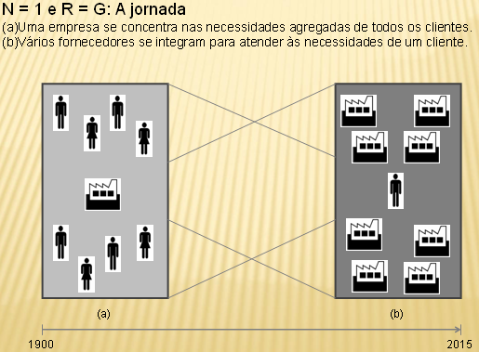
Figura 1 - N = 1 e G = R: A jornada
Fonte: (PRAHALAD, KRISHNAN, 2008, p.28)

Na gestão tradicional as empresas costumavam concentrar-se em pequenos segmentos ou em grandes agregados de clientes, controlando boa parte dos recursos necessários às suas operações e se restringiam ao que possuíam. Já na nova transformação do mercado, predominam o foco na criação de experiências personalizadas singulares, como base da criação de valor, e a expansão das fontes de recursos, como meio para a criação de valor (PRAHALAD, KRISHNAN, 2008, p.29).
Para as empresas poderem acompanhar essa nova transformação do mercado, é fundamental o investimento em inovação de produtos, serviços e processos internos.

1.2.1 Inovação nos produtos
A inovação no produto é um tipo importante de inovação tecnológica e uma das principais fontes de mudança estrutural das organizações. Ela pode ampliar o mercado e, consequentemente, promover o crescimento da empresa e/ou pode acentuar a diferenciação do produto (PORTER, 2004, p.184)
Na pesquisa denominada International Business Report, realizada pela Grant Thornton International, mostra que a inovação dos produtos é vista como a iniciativa mais bem-sucedida para o aumento da rentabilidade e impulso dos negócios entre as empresas privadas de capital fechado (HSM OnLine, 2009).
Para Dechamps e Nayak (apud SILOCCHI, 2002, p.20), poucas empresas inovam consistentemente. Segundo os autores, ainda hoje, em muitas empresas, a inovação é um processo arriscado. Pois, essas empresas baseiam-se numa longa lista de inovadores que fracassaram, comparando-os com o sucesso de seguidores progressistas (como, por exemplo, os antigos clones da IBM nos computadores pessoais). Porém, não consideram o fato de que os seguidores audaciosos ficam na vice-liderança e só passam para a liderança quando o inovador original não explorar de forma completa sua inovação. Os autores dizem ainda, que “poucos seguidores audaciosos obtêm sucesso contra um inovador bem-sucedido que continua inovando”.
Os padrões tecnológicos têm exercido papel importante na competição entre empresas. Principalmente, quando se trata de tecnologias sistêmicas como as presentes na informática, nas telecomunicações e em meios de transporte. Assim, é útil a compreensão das influências de tais padrões tecnológicos no processo de inovação de produtos e nas estratégias das organizações (BARNETT apud SANTOS JÚNIOR; ALVES FILHO, 2000).
Segundo Lambin (apud SILOCCHI, 2002, p.26), a inovação tecnológica acontece no processo de fabricação, na utilização de um novo componente ou e uma nova matéria-prima, em novos produtos tecnicamente avançados (como por exemplo: a televisão de alta resolução; o motor diesel eletrônico; a embreagem eletrônica). Esses tipos de inovações tecnológicas supõem investimentos financeiros elevados e por isso são mais arriscados.
A ideia de inovar produtos e não de “imitar”, de casar o desenvolvimento do produto com maneiras inovativas para expandir o mercado existente é a essência da estratégia competitiva, como também a diversificação de mercados. Esta última exige a compreensão dos riscos (entrar num mercado de alto crescimento, por exemplo, exige investimento constante, pois os produtos desse tipo de mercado tornam-se obsoletos com demasiada rapidez e quando o último produto começa a dar lucro está na hora de investir em seu substituto). Exige, também, a compreensão da importância das oportunidades que surgem com a internacionalização das economias, pois somente sobreviverão as empresas que possuírem estratégia ativa e sintonizada com os novos tempos. “A estratégia vitoriosa do ano anterior pode ser hoje o caminho mais certo para o fracasso” (KOTLER apud SILOCCHI, 2002, p.22-3).

1.2.2 Inovação nos serviços
De uma forma sucinta e simples, Silva (2009) define serviço como uma atividade que atende a uma necessidade.
Para a OECD (apud KUBOTA, 2006), as inovações em serviços têm as seguintes características:
- Dependem menos de investimentos em pesquisa e desenvolvimento (P&D) formal, e mais de aquisição de conhecimento através da compra de equipamentos, propriedade intelectual, assim como por meio de colaboração;
- O desenvolvimento de recursos humanos é particularmente importante para os serviços, e a falta de mão de obra especializada pode ser um gargalo para a inovação na maior parte dos países da OECD;
- Empresas menores tendem a ser menos inovativas que as maiores, mas o empreendedorismo é um fator que favorece a inovação;
- Proteção de propriedade intelectual é um tema que merece atenção, especialmente no que diz respeito a software e métodos de negócios.

1.2.3 Inovação nos processos
Os processos internos são os elos entre a estratégia da empresa, os modelos de negócios e as operações de rotina. Representam o conhecimento explícito e detalhado do modelo de negócios e definem as relações lógicas entre as atividades da empresa, assim como seus relacionamentos com os consumidores (PRAHALAD, KRISHNAN, 2008, p.42).
Embora poucas empresas percebam a importância dos processos internos como fonte de vantagem competitiva, muitas grandes empresas os exploram em proveito próprio. A qualidade dos processos internos e da infraestrutura subjacente (tanto social quanto técnica) é essencial para o sucesso da organização. Assim, é fundamental a administração estar consciente de que a compreensão profunda de como converter o modelo de negócios em processos internos e do papel da Tecnologia da Informação e Comunicação (TIC) no fortalecimento desses processos (ou do uso da TIC e dos processos para construir novos modelos de negócios eficazes) é fator crítico de sucesso (PRAHALAD, KRISHNAN, 2008, p.46-7).
Davenport (apud SOARES et al, 2006) salienta que a inovação de processos sustenta estratégias de:
- Satisfação do cliente – redução do tempo de ciclo do processamento do pedido, melhoria da qualidade do produto/serviço e agilidade da solução de reclamações;
- Redução de custos e do preço do produto/serviço – eliminação de atividades que oneram os custos dos produtos e serviços e repasse dos ganhos ao cliente;
- Inovação de produtos – redução do tempo de ciclo de desenvolvimento e maior retorno sobre o investimento em inovação;
- Aumento da receita, melhoria da lucratividade e aumento do percentual de participação do mercado – como conseqüência das estratégias anteriores.

Segundo Morris e Brandon (apud SOARES et al, 2006), a inovação de processos é adotada quando uma organização busca alcançar metas importantes para o seu sucesso, tais como:
- Redirecionar a operação – significa eliminar operações redundantes, melhorar o fluxo do trabalho e das informações e aprimorar os sistemas de apoio, proporcionando maior eficiência, flexibilidade e qualidade às operações;
- Reduzir os custos – através da medição e da avaliação da eficácia dos esforços da inovação, podendo contemplar os custos de mão-de-obra (eliminação de atividades desnecessárias), informação (relacionados a obtenção, guarda, processamento e disseminação das informações para a tomada de decisões) e materiais (melhor integração entre a empresa e seus fornecedores, resultando em menores custos de aquisição);
- Melhorar a qualidade – agrega valor aos produtos/serviços e ao cliente, reduzindo desperdícios e custos e aumentando a confiabilidade de atendimento do pedido do cliente e dos projetos de desenvolvimento de novos produtos/serviços;
- Aumentar a receita – mediante a alteração de fatores como a elevação da quantidade produzida decorrente da diminuição dos custos e conseqüente repasse ao preço do produto/serviço, redução do tempo de ciclo de fabricação e aumento da velocidade de inovação nos produtos/serviços;
- Melhorar a orientação voltada para o cliente – a percepção que o cliente tem da empresa e dos seus produtos está intimamente relacionada com o diferencial dos serviços que ela oferece;
- Melhorar a lucratividade – a redução de custos, o aumento da receita e a melhoria da satisfação do cliente levam ao incremento da lucratividade.
A capacidade de proporcionar experiências irresistíveis aos clientes por meio de uma base de recursos adequada começa com a clareza da alta administração a respeito da escolha do portfólio empresarial e da lógica de negócios. Os processos internos não podem ser estáticos e devem acompanhar o ritmo de mudança da estratégia das empresas. A qualidade dos mesmos determina a capacidade das empresas de competir com eficácia, podendo sugerir novas maneiras de competir e de satisfazer os clientes (PRAHALAD, KRISHNAN, 2008, p.50,69).
Conquistar um cliente de alto valor, preservar sua confiança e lealdade, mantendo-o satisfeito e lucrativo, é o foco e o principal desafio das organizações no atual mercado globalizado e em constante mutação (SWIFT, 2001, p.2).
A concorrência de mercado, que agora é globalizado, e o surgimento de um novo tipo de cliente, no entender de Swift (2001, p.5), fizeram com que o cliente ganhasse novamente posição importante nas ações de uma companhia.

1.3 CRM
O CRM baseia-se na premissa de que custa menos manter os clientes atuais do que obter novos. Swift (2001, p.9) alerta que depois da atração de clientes e da aprendizagem sobre seus hábitos, ações e desejos, por parte da empresa, as vendas cruzadas transformam-se em novas oportunidades. Neste sentido, a estratégia de CRM também se baseia no conhecimento para fidelizar o cliente, permitindo que a empresa conserve com ele um relacionamento a longo prazo (DAMACENA; PEDRON, 2004, p.1).
CRM é uma estratégia de negócio voltada ao entendimento e à antecipação das necessidades dos clientes atuais e potenciais de uma empresa. Do ponto de vista tecnológico, CRM envolve capturar os dados do cliente ao longo de toda a empresa, consolidar todos os dados capturados interna e externamente em um banco de dados central, analisar os dados consolidados, distribuir os resultados dessa análise aos vários pontos de contato com o cliente e usar essa informação ao interagir com o cliente através de qualquer ponto de contato com a empresa (PEPPERS & ROGERS, 2004, p.48).
Similarmente a essa definição, Bose (apud MADRUGA, 2006, p.105) afirma que, CRM,
[...] é a integração de tecnologia e processos de negócios, usada para satisfazer às necessidades dos clientes durante qualquer interação. Especificamente, CRM envolve aquisição, análise e uso do conhecimento de clientes para venda mais eficiente de produtos e serviços.
No entendimento de Bretzke (2000, p.29), CRM é a integração entre o marketing e a TI, cuja função é proporcionar à empresa, meios eficazes e integrados para atender, reconhecer e cuidar de seus clientes, em tempo real, transformando esses dados em informações que, difundidas pela organização, permitam que o cliente seja conhecido e cuidado por todos.
De acordo com Reinares (2007, p.2), o CRM apóia-se em três pilares fundamentais:
- Tecnologia - o CRM deve ser capaz de recolher todas as informações procedentes do relacionamento, independentemente do canal em que elas foram coletadas. É essencial, aqui, a inclusão de duas soluções tecnológicas, como: data mining e data warehouse.
- Processos - costuma ser necessária uma mudança estrutural, uma vez que os processos devem ser orientados a satisfazer, com a maior rapidez possível, as necessidades dos clientes.
- Recursos humanos - mesmo que sua colaboração para uma estratégia de CRM seja muitas vezes subestimada, as pessoas são parte fundamental do sucesso ou fracasso desses processos. Não se trata de obrigá-las a aplicar determinados procedimentos de orientação ao cliente, mas de fazê-las entender quais serão os resultados e os efeitos de suas ações para que elas sejam consideradas peças fundamentais em nosso sistema de relacionamentos.

1.3.1 CRM como estratégia
As iniciativas bem sucedidas de CRM começam com uma estratégia e filosofia de negócios que alinhem as atividades da empresa em torno das necessidades do cliente. Neste sentido, Greenberg (2001, p.64-5) afirma que o CRM é uma estratégia disciplinada de negócios, voltada a criar e sustentar relações lucrativas de longo prazo com os clientes. A tecnologia CRM funciona como um capacitador crítico dos processos necessários para transformar estratégias em resultados.
De acordo com Reinares (2007, p.6), as estratégias de CRM são divididas em três elementos:
- CRM operacional - responsável pela gestão das diferentes funções de automatização de vendas, marketing e serviços, assim como pela integração dos diferentes sistemas existentes na organização (ERP, SCM, etc.). Armazena e distribui as informações geradas pelos agentes que se relacionam com a empresa;
- CRM analítico - para a análise das informações de clientes e suas atividades, produtos, campanhas, etc., e que estará apoiado no data warehouse corporativo e nos diferentes data marts constituídos para esse fim. Identifica o motivo de as coisas acontecerem, além de prever por que acontecerão;
- CRM colaborativo - gerencia os diferentes canais de interação com o cliente (voz, e-mail, interação direta, web etc.) e onde a máxima atenção está centralizada na gestão dos canais mais dinâmicos de interação. Integra todos os recursos de personalização da comunicação.
A classificação das estratégias de CRM é ilustrada na figura 2.

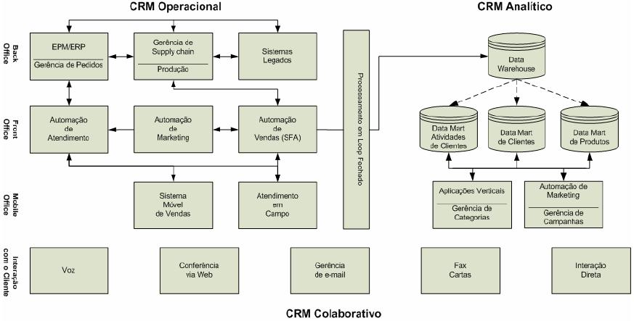
Figura 2 – CRM operacional, analítico e colaborativo
Fonte: Meta Group (apud SCHWEITZER, 2004, p.39)

Reinares (2007, p.17) considera que o marketing de relacionamento não é simplesmente uma decisão em termos de custos, tecnologia ou recursos, acima de tudo, é um conceito estratégico.
Um resumo de como deve funcionar a estratégia de relacionamento nas organizações é apresentado na figura 3.

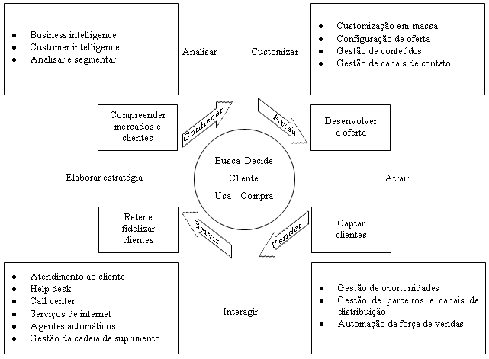
Figura 3 – Resumo da estratégia de relacionamento
Fonte: Reinares (2007, p.18)

As soluções analíticas de CRM ganham importância estratégica nas empresas, pois são apoio à decisão e ao direcionamento para as ações de marketing de relacionamento. Muito mais do que o aspecto operacional e colaborativo, que na maioria das vezes são processos tangíveis, o CRM analítico é estratégico para a empresa, e o mais difícil de ser atingido, pois é intangível compreender quanto vale um cliente (ZENONE, 2007, p.76).

1.3.2 CRM e os processos organizacionais
CRM é um processo interativo que transforma informações sobre clientes em relacionamentos com esses por meio da utilização ativa e da aprendizagem a partir das informações. Ao analisar estas informações, é fundamental identificar se os processos podem ser realizados de forma diferente para agregar maior valor ao cliente e, também, identificar como os processos podem ser realizados de maneira mais eficiente através de ferramentas tecnológicas e da integração de dados (SWIFT, 2001, p.39; SCHWEITZER, 2004, p.29).
Segundo Swift (2001, p.39-42), CRM é um ciclo de processo que visa a englobar os principais elementos de processo ou grupos de ações:
- Descoberta do conhecimento. Este é o processo de análise das informações do cliente para identificar oportunidades de mercado e estratégia de investimento específicas. Isto é feito por meio de um processo de identificação, segmentação e predição de clientes. A descoberta do conhecimento capacita o pessoal de marketing com acesso a informações detalhadas de clientes, o que possibilita melhor análise de informações históricas e das características dos clientes, e gera tomadas de decisão mais adequadas;
- Planejamento de mercado. Este grupo de projeto define ofertas específicas para os clientes, canais de distribuição, programas e dependências. O planejamento de mercado permite o desenvolvimento de planos ou programas de comunicações estratégicas, define previamente os tipos de campanha específicos, preferências de canal e planos de tratamento e seleciona ou desenvolve acionadores de eventos;
- Interação com clientes. Essa é a importante fase de ação em que se estabelecem e se gerenciam comunicações com clientes existentes ou em potencial, com informações e ofertas relevantes e convenientes. Para isso, utilizam-se diversos canais de interação e aplicações administrativas, incluindo aplicações de atendimento a clientes, de vendas e de contato com clientes, além de aplicações interativas. Esta fase é de ação sobre os planos e mensagens criados com base na descoberta do conhecimento e no planejamento de mercado;
- Análise e refinamento. É a fase do processo de aprendizagem contínua a partir de diálogos com os clientes. Nesta fase, capturam-se e analisam-se dados de interações de clientes, refinando-se mensagens, comunicações, preços, volumes, localizações, abordagens e cronogramas e procura-se entender as respostas específicas aos estímulos dados aos clientes.
A figura 4 ilustra o ciclo do processo descrito.

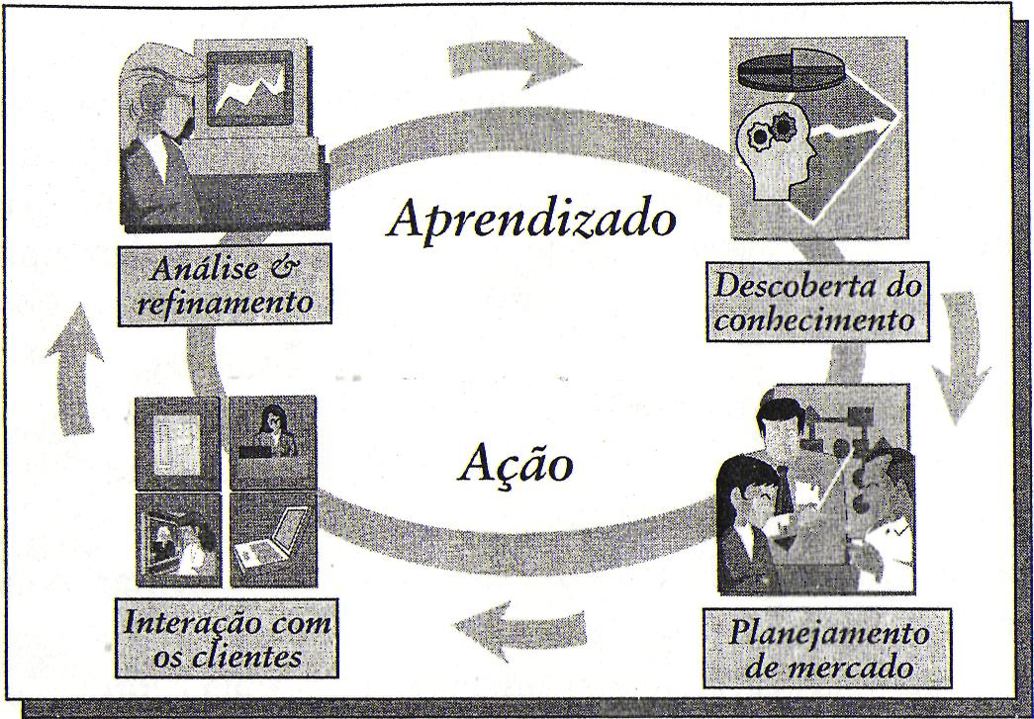
Figura 4 – O ciclo do processo de CRM
Fonte: Swift (2001, p.40)

No entendimento de Stone; Woodcock; Machtynger (2001, p.165), nos processos de desenvolvimento do CRM, é fundamental haver disciplina caso contrário, as tarefas de curto prazo tendem a suplantar as de longo prazo. Muitas vezes, o planejamento prévio é substituído pelas exigências do momento. Portanto, às vezes acontece das organizações darem mais atenção aos problemas imediatos, esquecendo os futuros. Por exemplo, é comum as empresas despenderem muita atenção aos clientes atuais, mas nada fazer para conquistar novos.
A necessidade de um CRM de maior qualidade e maior produtividade exige o apoio de sistemas informatizados. Os sistemas estão sendo cada vez mais usados para executar trabalhos automatizados e para obter recursos da empresa (inclusive informações) com a finalidade de suprir as necessidades dos clientes (STONE; WOODCOCK; MACHTYNGER, 2001, p.173-4).

1.3.3 CRM e a função da TI
A tecnologia é uma das mais expressivas influências no mundo empresarial de hoje e está causando mudanças em uma velocidade jamais vista anteriormente. Neste sentido, uma modificação que está alterando significativamente o cenário empresarial tradicional é como a tecnologia está fortalecendo o consumidor, que começa a tomar gosto pela posição de mando nas relações com as empresas (GREENBERG, 2001, p.32).
Bretzke (2000, p.61) ressalta para o fato de a internet estar introduzindo um novo paradigma no comércio e no relacionamento com os clientes a um ritmo assustador, acompanhado por poucos.
A tecnologia deu poder ao consumidor para fazer negócios de muitas maneiras alternativas. A crescente familiaridade dos consumidores com tecnologias do tipo web, e-mail, blog, twitter, wireless, entre outros, está impulsionando sua evolução como mídias de interação de negócios, gerando desafios adicionais para as empresas que tentam manter um CRM adequado em meio a essa complexidade cada vez maior (GREENBERG, 2001, p.33).
Na visão de Zenone (2007, p.118-9), a internet é um meio perfeito para o desenvolvimento das estratégias de marketing de relacionamento. Ela oferece a oportunidade de envolver interativamente o cliente com o uso de processos que são padronizados, mas que dão aos clientes a oportunidade de reunir o valor que eles buscam em um produto customizado.
A figura 5 resume uma estrutura de CRM. Nela estão assinalados o nome dos fornecedores tecnológicos e consultores mais reconhecidos nos diferentes elementos funcionais.
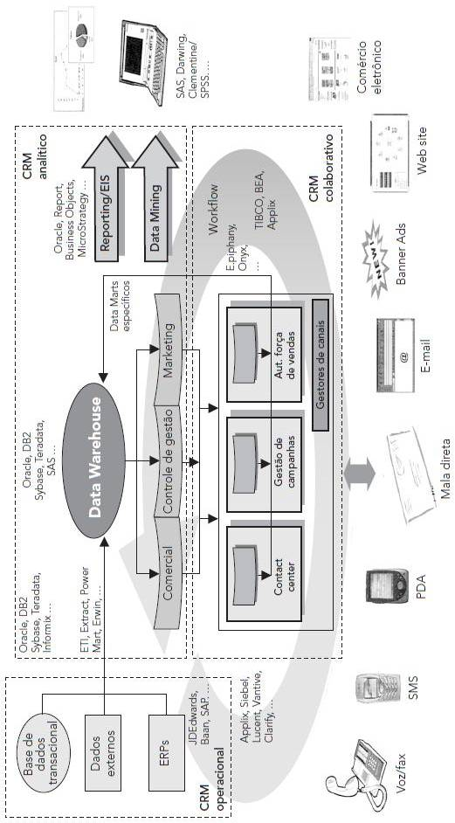
Figura 5 – Elementos do sistema do CRM
Fonte: Fernández (apud REINARES, 2007, p.7)

Do ponto de vista dos sistemas, CRM é a integração dos módulos de automação de vendas (SFA), gerência de vendas, Telemarketing e televendas, serviço de atendimento e suporte ao cliente (SAC), automação de marketing, ferramentas para informações gerenciais, Web (Internet) e comércio eletrônico (PEPPERS & ROGERS, 2004, p.48).
Na visão de Zenone (2007, p.76), na estratégia de CRM, quando o pilar é a tecnologia, a sustentação tem de ser forte e resistente. Todos os processos que levam ao relacionamento com o cliente devem ser mapeados nas empresas. Não é possível dimensionar a tecnologia apenas com a automatização de call center, deve-se verificar e automatizar todo o processo interno da empresa para que gere um relacionamento efetivo com o cliente. É preciso colocar a infraestrutura necessária e adequada sobre todas as informações pertinentes ao cliente, pois o conhecimento detalhado dos consumidores faz com que a empresa saiba quais são os mais lucrativos e com isto gere ações de retenção para esses clientes. É imperativo ter a visão precisa dos processos analíticos de forma que a empresa possa agir oportunamente e entender completamente o comportamento de seus clientes. A arquitetura tecnológica aumenta o suporte à decisão, pois tem como objetivo manter armazenada toda a história dos clientes.
De acordo com Stone; Woodcock; Machtynger (2001, p.232-3), em termos do que realmente funciona na interface com o cliente, é interessante atentar para o fato de que as empresas mais bem classificadas perante os clientes são aquelas que tendem a combinar, com sucesso, tecnologias testadas e comprovadas com abordagens inovadoras de marketing e de prestação de serviços. Portanto, além das vantagens e dos desafios a serem enfrentados na implantação do CRM, é fundamental lembrar que as tecnologias só concretizarão os objetivos pretendidos pelo CRM se os benefícios para os clientes estiverem claros.

1.3.4 CRM: vantagens, desafios, fatores críticos
No entendimento de Swift (2001, p.43), os principais objetivos e benefícios de um processo CRM são:
- Retenção de clientes – capacidade de reter os clientes e os canais lucrativos para ampliar o negócio (lucratividade);
- Obtenção de clientes – obtenção dos clientes certos, com base em características conhecidas ou aprendidas, que dirigem o crescimento e as margens crescentes;
- Lucratividade dos clientes – aumento das margens individuais dos clientes e, ao mesmo tempo, oferta do produto certo no momento certo.
Ao analisar as vantagens que o CRM traz para as organizações, Bretzke (2000, p.127) destaca os seguintes pontos:
- Os esforços de marketing tornam-se mais eficazes porque a empresa está hábil para identificar seus clientes mais importantes e apresentar a eles a oferta, produto ou serviço adequado, no tempo correto;
- A tecnologia da informação está equipada para administrar a vasta quantidade de dados de que a empresa necessita para interagir com seus clientes de maneira verdadeiramente personalizada;
- Um “diálogo” verdadeiro pode ser mantido com clientes, a partir da identificação de interações contínuas, que revelam mudanças no ato de compra e permitem à empresa antecipar mudanças futuras;
- O desenvolvimento de novos produtos é facilitado ao se conhecer quem tem comprado um produto, como ele satisfaz o consumidor e se quaisquer mudanças enriqueceriam o desempenho do produto.
Madruga (apud CASTILHOS, 2005, p.26) aponta que ao citar diversos obstáculos que podem prejudicar a implementação de um CRM, é importante ter em mente os tópicos a seguir:
- Baixo envolvimento da alta chefia da organização com o processo. A diretoria deve deixar claro a todos os colaboradores sobre a necessidade e os ganhos do CRM;
- Baixo envolvimento dos colaboradores operacionais: toda a organização deve se voltar para as práticas do CRM;
- Boicote dos funcionários;
- Elevada valorização da tecnologia (elevados custos);
- Desqualificação dos colaboradores e desagregação da utilização do CRM. Para o CRM ser pró-ativo, é necessário uma reorganização estrutural, uma mudança organizacional, uma parceria, uma capacitação etc.;
- Centralização excessiva das informações pelas áreas de Marketing e Tecnologia da Informação, engessando o processo como um todo;
- Organização orientada ao produto, não levando em consideração o relacionamento com o cliente;
- Falta de exatidão na escolha de um software para suportar o uso do CRM;
- Não planejar o futuro: o CRM deve ser visto e calculado a longo prazo.
As transformações do mercado juntamente com as inovações tecnológicas, obrigam os empresários a estarem atentos em relação ao objetivo do marketing, que é criar na empresa a capacidade de se manter alerta para o seu nicho de mercado. A sobrevivência e o crescimento do negócio, por menor que sejam, dependem da atualização contínua do empresário, que necessita analisar as circunstâncias específicas do seu empreendimento, antecipando-se e reagindo às iniciativas da concorrência quanto às tendências da moda, dos novos produtos e das mudanças de hábitos dos consumidores (ZENONE, 2007, p.121).

1.4 INTELIGÊNCIA COMPETITIVA (IC)
Nas relações com o mercado, a Inteligência Competitiva torna-se um referencial para a empresa avaliar a sua evolução de forma sistemática e documentada. A ênfase fica por conta da compreensão dos fenômenos que envolvem a cultura da empresa diante da intensidade competitiva e do custo benefício em obter conhecimento e potencializar a informação, evidenciando a sua capacidade em lidar com esse tipo de movimento. “Inteligência Competitiva é qualquer informação ou conhecimento relativo ao mercado que mantenha nossa empresa competitiva. Captamos informações sobre nossos concorrentes e sobre o que acontece no mercado e tentamos usá-las em nosso benefício” (PRESCOTT; MILLER, 2002, p. 97).
Prescott e Miller (2002, p. 13) destacam como atividades de Inteligência Competitiva:
- O acompanhamento das intenções dos concorrentes e de ocorrências previstas no mercado pelo exame de registros públicos;
- O monitoramento atento da internet e dos meios de comunicação de massa;
- O contato com clientes, fornecedores, parceiros, especialistas do setor e outras fontes confiáveis;
- A criação de perfis psicológicos de tomadores de decisão de alto nível e participação em feiras e congressos, com o objetivo de reunir dados relativos ao que os concorrentes estão fazendo e incorporar esse conhecimento ao planejamento dos negócios.
Segundo a ABRAIC (Associação Brasileira dos Analistas de Inteligência Competitiva), IC é um programa sistemático e ético para reunir, analisar e administrar informações externas que podem afetar planos, decisões e operações de uma organização. É um processo de seleção natural, no qual uma informação quando conhecida (e usada) na velocidade que o mercado exige pode favorecer efetivamente a organização perante a concorrência.
Embora muitos estudiosos asseguram que Inteligência Competitiva é uma forma de superar os concorrentes potenciais, reconhece-se que é uma combinação de receitas voltadas para pesquisar o mercado e utilizar essas minúcias para a obtenção de vantagem competitiva. “Um programa de Inteligência Competitiva tenta assegurar que a organização tenha informações exatas sobre seus concorrentes e um plano para utilização dessa informação para a sua vantagem” (McGONAGLE & VELLA apud GOMES; BRAGA, 2002, p.27).
Entre outras coisas, Gordon (2004, p.222) comenta que [...] a inteligência competitiva permite à empresa:
- Identificar os pontos fortes e fracos de concorrentes específicos; identificar ameaças e oportunidades de colaboração; prever o que os concorrentes farão a seguir;
- Aperfeiçoar e diferenciar estratégias, posicionamento, operações e desempenho financeiro;
- Competir por insumos em escassez – pessoas, tempo, dinheiro e conhecimento;
- Vencer em termos dos pré-requisitos de sucesso, como relações, acesso e influência sobre os clientes e suporte dos canais de distribuição;
- Evitar os erros que os concorrentes cometem ou possam cometer;
- Manter ou aumentar frações de cliente e/ou conquistar clientes dos concorrentes.
Passos (2009) alerta que, com o objetivo de garantir uma melhor tomada de decisão por parte dos gestores da empresa e diminuição dos riscos empresariais, é fundamental ter uma célula (um profissional) de IC para aumentar o uso de informações e análises. “A inteligência competitiva, que significa ver por completo e à frente do mais rápido concorrente, vem se tornando componente crítico no arsenal de negócios e deveria estar presente no trabalho de todos“ (FULD, 2007, p.4).

1.4.1 administração da concorrência
Na visão de Stone; Woodcock; Machtynger (2001, p.123), pesquisar a concorrência trata-se de um recurso vital para a sobrevivência de qualquer organização comercial.
Gordon (2004, p.224-5) enfatiza que a IC facilita a administração da concorrência, pois possibilita um reconhecimento estratégico, tático e em tempo real do inimigo.
Inteligência competitiva é o processo para obtenção e análise de informações publicamente disponíveis que possam contribuir para a consecução dos objetivos competitivos de uma empresa por meio da facilitação de outros processos, como aprendizagem e aperfeiçoamento organizacional, criação de diferenciação e administração da concorrência (GORDON, 2004, p.222).
A fim de utilizar as técnicas de CRM de maneira competitiva, Stone; Woodcock; Machtynger (2001, p.123) enfatizam que é preciso saber como a concorrência trata os clientes dela, assim como o que os concorrentes estão fazendo para desenvolver relacionamentos com esses clientes.
É fundamental as empresas incorporarem um contexto competitivo naquilo que fazem, incluindo uma estratégia de ataque aos concorrentes com o objetivo de criar valor para os acionistas. Assim, elas necessitam conhecer sua concorrência e utilizar esse conhecimento para mudar e/ou manter aspectos referentes à tecnologia empregada, aos processos utilizados e aos recursos humanos disponíveis, visando ao aumento de sua fração de mercado (GORDON, 2004, p.17).
Inteligência é usar a informação de forma eficiente e tomar decisões com uma imagem menos do que perfeita. É ver claramente sua concorrência, compreender a estratégia e agir antecipadamente com esse conhecimento (FULD, 2007, p.16).
Administração da concorrência é o processo de escolher um concorrente que constitua uma oportunidade ou ameaça importante para sua empresa, especialmente no que diz respeito aos clientes individuais que mais lhe interessam, e, em seguida, planejar e implementar medidas estratégicas, táticas e em tempo real que ajudem a empresa a alcançar seus objetivos (GORDON, 2004, p.34).

Em conjunto com a estratégia de CRM, a administração da concorrência ajuda as empresas a identificar e a derrotar aqueles concorrentes individuais que competem pelos mesmos clientes importantes (GORDON, 2004, p.19).
2 ESTUDO DE CASO
No presente estudo, a metodologia de pesquisa empregada foi o estudo de caso. De acordo com Yin (2005, p.21), estudo de caso é uma estratégia de pesquisa que examina um fenômeno contemporâneo dentro de seu contexto. Também, conforme Pozzebon e Freitas (POZZEBON-FREITAS apud UFRGS-EA, 1997), pode-se definir estudo de caso como “aquele que examina um fenômeno em seu ambiente natural, pela aplicação de diversos métodos de coleta de dados, visando obter informações de uma ou mais entidades”.
No entender de Godoy (apud NEVES, 1996), estudo de caso visa ao exame detalhado de um ambiente, de um sujeito ou de uma situação em particular. Neves (1996) complementa que “tem se tornado a modalidade preferida daqueles que procuram saber como e por que certos fenômenos acontecem ou dos que se dedicam a analisar eventos sobre os quais a possibilidade de controle é reduzida”.
O estudo de caso apresentado foi validado por meio de um questionário aplicado em um grupo restrito de pessoas, sendo elas: o diretor da empresa, o gerente comercial e o gerente de marketing. Foi levado em consideração que a finalidade não era encontrar a maior frequência de respostas, mas sim o tipo de respostas. Nesta pesquisa, a empresa participante foi definida a partir dos seguintes critérios:
- Facilidade de acesso, por parte do pesquisador, à diretoria e aos gerentes das áreas comercial e marketing;
- Interesse da organização no assunto do trabalho (CRM e IC).
2.1 PESQUISA QUALITATIVA
Os estudos denominados qualitativos, de acordo com GODOY (1995), têm como preocupação fundamental o estudo e a análise do mundo empírico em seu ambiente natural. Nessa abordagem, valoriza-se o contato direto e prolongado do pesquisador com o ambiente e a situação que está sendo estudada. Na pesquisa qualitativa, o pesquisador deve aprender a usar sua própria pessoa como instrumento mais confiável de observação, seleção, análise e interpretação dos dados coletados.
2.2 LIMITAÇÃO DO ESTUDO
O objetivo geral do presente estudo é modelar as possíveis melhorias que podem ser implantadas no sistema de informação gerencial de clientes da empresa pesquisada, a fim de poder aliar técnicas de CRM e de IC, delimitado no que se refere à administração da concorrência. De modo que se propicie orientação e priorização às ações de vendas.
2.3 QUESTIONÁRIO COMO OBJETO DE COLETA DE DADOS
De acordo com Vergara (2007, p.26; 54), o questionário caracteriza-se por uma série de questões apresentadas ao respondente, sendo que estas questões funcionam como um roteiro de pesquisa.
O questionário não é apenas um formulário, ou um conjunto de questões listadas sem muita reflexão. O questionário é um instrumento de coleta de dados que busca mensurar alguma coisa. Para tanto, requer esforço intelectual anterior de planejamento, com base na conceituação do problema de pesquisa e do plano de pesquisa, e algumas entrevistas exploratórias preliminares. Com base nestes elementos, o passo seguinte é elaborar uma lista abrangente de cada variável a ser medida, e a maneira como será operacionalizada, ou seja, através de escalas, questões abertas, questões fechadas etc. A prioridade e importância de cada variável também deve ser considerada (ROESCH, 2006, p.142).
A elaboração do questionário teve como base a análise do conteúdo do referencial bibliográfico pesquisado. Na visão de Gil (2007, p.129), construir um questionário consiste em traduzir os objetivos da pesquisa em questões específicas. As respostas a essas questões é que irão proporcionar os dados requeridos para testar as hipóteses ou esclarecer o problema da pesquisa. Portanto, as questões constituem o elemento fundamental do questionário.
O questionário apresentado é formado por 22 (vinte e duas) perguntas, que estão divididas em 2 (duas) categorias:
- CRM; e
- Administração da concorrência.
Gil (2007, p.130-4) observa que para definir o número adequado de questões é preciso levar em consideração o possível interesse dos respondentes pelo tema pesquisado.
Para a elaboração do questionário, decidiu-se por questões fechadas, onde as respostas podem ter caráter positivo (sim) ou caráter negativo (não). Gil (2007, p.129) ressalta que, nas questões fechadas, é possível apresentar ao respondente um conjunto de alternativas de respostas para que seja escolhida a que melhor representa sua situação ao ponto de vista.
No quadro 5.1 é apresentado o questionário que foi aplicado. O mesmo está dividido em 3 (três) colunas: a primeira coluna indica a categoria das perguntas referente à pesquisa; a segunda apresenta a questão para ser respondida; e, por fim, a terceira coluna indica a(s) fonte(s) em que a questão foi baseada.

Quadro 1 - Questionário
Categoria | Questão | Fonte
1) CRM | 1.1) A implantação da estratégia de CRM tem sido considerada um grande desafio para as empresas dos mais diversos setores em todo o mundo. Peppers and Rogers Group (2000) estimam que 60% dos projetos de implantação de CRM falham justamente porque as empresas têm implantado o CRM como mais um sistema de abrangência corporativa, dando foco excessivo em tecnologia, esquecendo de importantes características organizacionais e, principalmente, dos clientes. Na sua empresa, o real conceito da estratégia de CRM é compreendido e implementado no sistema?  ( ) Sim - Como?  ( ) Não | Damacena; Pedron  (2004, p.2).
1) CRM | 1.2) De acordo com Reinares, as estratégias de CRM são divididas em três elementos: CRM operacional, CRM analítico e CRM colaborativo. O CRM operacional é responsável pela gestão das diferentes funções de automatização de vendas, marketing e serviços, assim como pela integração dos diferentes sistemas existentes na organização. Sua empresa armazena e distribui as informações geradas pelos agentes que se relacionam com ela?  ( ) Sim - Como?  ( ) Não | Reinares  (2007, p.6).
1) CRM | 1.3) O CRM colaborativo gerencia os diferentes canais de interação com o cliente (voz, e-mail, interação direta, web etc.) onde a máxima atenção estará centrada na gestão dos canais mais dinâmicos de interação. Sua empresa integra todos os recursos de personalização da comunicação?  ( ) Sim - Como?  ( ) Não | Reinares  (2007, p.6).
1) CRM | 1.4) A utilização da tecnologia, aplicada ao relacionamento com o cliente, pode resultar no diferencial competitivo almejado pela empresa. Sendo a informação fundamental para o relacionamento com o cliente, sua empresa utiliza ferramentas, sistemas e outros meios que transformam dados em conhecimento?  ( ) Sim - Qual(is)?  ( ) Não | Zenone  (2007, p.138).
1) CRM | 1.5) CRM é uma estratégia de negócio voltada ao entendimento e à antecipação das necessidades dos clientes atuais e potenciais de uma empresa. Do ponto de vista tecnológico, CRM envolve capturar os dados do cliente ao longo de toda a empresa, consolidar todos os dados capturados interna e externamente em um banco de dados central, analisar os dados consolidados, distribuir os resultados dessa análise aos vários pontos de contato com o cliente e usar essa informação ao interagir com o cliente através de qualquer ponto de contato com a empresa. Na sua empresa, o sistema CRM atende a estes requisitos?  ( ) Sim - Como?  ( ) Não | Peppers;  Rogers  (2004, p.35; 48).
1) CRM | 1.6) O custo de perder um cliente rentável é muito alto, além de retardar a expansão dos negócios. Consumidores fiéis são importantes para trazer mais consumidores e, portanto, devem fazer parte da estratégia de conquista dos novos. Na sua empresa, o sistema existente permite identificar a parcela de clientes rentáveis, com capacidade de vir a comprar mais, baseado numa política que evite perdê-los?  ( ) Sim - Como?  ( ) Não | Exame PME (abril, 2010).
1) CRM | 1.7) Frequentemente, nem todos os clientes são ou poderão ser rentáveis. E a receita trazida por alguns nem sempre compensa o custo de tentar agradá-los. O sistema de CRM presente na sua empresa permite analisar a carteira para determinar quais são os grupos de clientes estratégicos, a fim de poder traçar políticas específicas para eles?  ( ) Sim - Como?  ( ) Não | Exame PME (abril, 2010).
1) CRM | 1.8) O conhecimento detalhado dos clientes, e não somente dos dados brutos relacionados com transações e pagamentos financeiros, é o que as empresas bem-sucedidas utilizam para reter clientes lucrativos. A transformação de dados brutos em informações que podem ser consultadas é obrigatória para a criação de um ambiente para tomada de decisões de negócios. O sistema existente na sua empresa permite obter conhecimento dos clientes, até o ponto em que possa ser gerenciado e integrado para a compreensão, permitindo criar percepções em marketing, vendas, serviços, administração, gerenciamento de recursos e em todos os níveis de tomada de decisões e planejamento?  ( ) Sim - Como?  ( ) Não | Swift  (2001, p. 67-8).
1) CRM | 1.9) CRM é uma estratégia de negócios que tem na tecnologia um componente crítico. Ela envolve a mensuração do valor do ciclo de vida dos clientes, para que se possa estabelecer a atenção que deve ser focada em cada cliente. Ele também engloba funções analíticas, operacionais e colaborativas. Envolve não apenas as vendas, mas também as parcerias, marketing e serviços ao cliente. Em outras palavras, significa muito mais do que gerenciamento de vendas, no que se refere à tentativa de aumentar o tempo do relacionamento dos consumidores com a empresa. Em sua definição tradicional e específica, o gerenciamento de vendas volta-se para a manutenção e melhoria daquela parte do relacionamento com os clientes que envolve as vendas propriamente ditas. O sistema CRM da sua empresa vai além do simples gerenciamento de vendas, abrangendo a real estratégia de CRM?  ( ) Sim - Como?  ( ) Não | Greenberg (2001, p. 91).
1) CRM | 1.10) O Helpdesk é um serviço que visa o atendimento de suporte técnico ao cliente. Deve oferecer à empresa flexibilidade e funcionalidade para criar o suporte técnico de acordo o seu modelo comercial e o fluxo de assistência técnica. Na sua empresa, o sistema de helpdesk proporciona acesso rápido a informações e diagnósticos, inclusive “pacotes de informações”, que ajudam os help desks a resolver um maior número de problemas na primeira chamada?  ( ) Sim - Como?  ( ) Não | Bretzke  (2000, p. 175).
1) CRM | 1.11) O sistema de CRM da sua empresa possui integração com o seu sistema de Helpdesk, a fim de proporcionar a capacidade para entregar relatórios via WEB e Intranet corporativa, permitindo assistência através de help desk 24 horas por dias, 7 dias por semana?  ( ) Sim - Como?  ( ) Não | Bretzke  (2000, p. 175).
2) Administração da concorrência | 2.1) Na visão de Gordon, um negócio pode ser representado por um triângulo estratégico cujos vértices são: a empresa, o cliente e o concorrente. No vértice empresa e cliente, gerenciamos o mesmo com CRM. No vértice empresa e concorrente, sua empresa está administrando a concorrência?  ( ) Sim - Qual(is)?  ( ) Não | Gordon  (2004, p.67-9).
2) Administração da concorrência | 2.2) No vértice clientes e concorrentes, sua empresa sabe o que os concorrentes estão fazendo em relação a ações de CRM?  ( ) Sim - Como?  ( ) Não | Gordon  (2004, p.67-9).
2) Administração da concorrência | 2.3) Sua empresa sabe qual a abordagem dos seus concorrentes nos clientes?  ( ) Sim - Qual(is)?  ( ) Não | Gordon  (2004, p.67-9).
2) Administração da concorrência | 2.4) A sua empresa aborda o cliente de forma mais eficaz que a adotada pela concorrência?  ( ) Sim - Como?  ( ) Não | Gordon  (2004, p.67-69).
2) Administração da concorrência | 2.5) A administração da concorrência, segundo Gordon, é a área mais negligenciada pelas empresas em decorrência da atenção excessiva dispensada ao CRM. Sua empresa consegue, mediante o processo de administração da concorrência, identificar os seus concorrentes específicos e montar uma estratégia para derrotá-los ou para buscar com eles algum benefício em comum?  ( ) Sim - Como?  ( ) Não | Gordon  (2004, p.70); Fuld  (2007, p.91).
2) Administração da concorrência | 2.6) Suponhamos que sua empresa realmente esteja empregando adequadamente as técnicas de CRM. Desta forma, será que sua empresa conseguirá atingir os clientes antes da concorrência?  ( ) Sim - Como?  ( ) Não | Gordon  (2004, p.71).
2) Administração da concorrência | 2.7) Sua empresa dispõe de processos melhores, pessoas mais capacitadas, conhecimentos mais profundos sobre os clientes e tecnologia mais avançada que os seus concorrentes?  ( ) Sim - Qual(is)?  ( ) Não | Gordon  (2004, p.71) ; Fuld (2007, p.95).
2) Administração da concorrência | 2.8) Sua empresa costuma trabalhar com seus clientes preferenciais no sentido de atingir objetivos importantes para ambas as partes e de forma clara para todo mundo?  ( ) Sim - Como?  ( ) Não | Gordon  (2004, p.94)
2) Administração da concorrência | 2.9) Concorrente é aquele que, aos olhos dos clientes, é capaz de fornecer produtos e serviços substitutos aos seus. Desta forma, somente seus clientes preferenciais podem dizer-lhes quais são seus concorrentes potenciais. Assim sendo, sua empresa possui uma forma de pesquisa nos clientes para saber realmente quem são seus concorrentes?  ( ) Sim - Como?  ( ) Não | Gordon  (2004, p.105).
2) Administração da concorrência | 2.10) É possível realizar uma avaliação dos pontos fortes e fracos dos concorrentes em relação a sua empresa?  ( ) Sim - Como?  ( ) Não | Gordon  (2004, p.166).
2) Administração da concorrência | 2.11) Sua empresa possui clientes que são referências no mercado e que oferecem oportunidades para alavancar a sua imagem no mercado, especialmente com os concorrentes do próprio cliente?  ( ) Sim  ( ) Não | Gordon  (2004, p.168).
Fonte: o autor
2.4 ANÁLISE CRÍTICA DOS DADOS
Neste capítulo, serão apresentados os dados extraídos da pesquisa realizada, descrevendo-os e analisando-os de maneira a responder os objetivos específicos. Na opinião de Roesch (1999, p.174), a análise crítica dos dados possibilita a identificação da problemática existente utilizando-se das informações.
A obtenção dos resultados procedeu-se através de:
- Pesquisa bibliográfica sobre o assunto relacionado; e
- Análise de conteúdo das respostas do questionário aplicado.
2.4.1 Sistema de informação utilizado na empresa pesquisada
O atual sistema utilizado na empresa pesquisada, denominado SU Desktop, permite o acompanhamento das transações comerciais com os clientes, possibilitando: o gerenciamento das vendas efetuadas e em andamento; o agendamento de serviços técnicos no cliente, juntamente com o controle de históricos referente aos contatos realizados.
O sistema foi desenvolvido internamente utilizando linguagem Microsoft .NET (dotNET) e Banco de Dados SQL Server.
Na opinião dos profissionais da empresa, o SU Desktop é muito importante para o controle e apoio das transações comerciais da empresa, fornecendo um bom suporte às atividades de vendas. Contudo, é unânime o parecer de que o sistema necessita evoluir. Todos os funcionários questionados concordam que o sistema necessita de várias melhorias para atender as estratégias de CRM.
A seguir será descrita a análise de conteúdo oriunda das respostas do questionário aplicado.
2.5 ANÁLISE DE CONTEÚDO
A análise de conteúdo é considerada uma técnica para o tratamento de dados que visa identificar o que está sendo dito a respeito de determinado tema (VERGARA, 2007, p.15).
Antes de apresentar a análise de conteúdo, ressalta-se que os profissionais entrevistados, por possuírem graduação em administração de marketing e comércio exterior, têm conhecimento a respeito do tema em questão. Além disso, os mesmos, frequentemente utilizam o sistema de informação implantado na empresa. Inclusive, pelo fato de exercerem cargos de chefia e direção, o sistema disponibiliza recursos que não são liberados para cargos hierarquicamente inferiores.
A análise de conteúdo do questionário aplicado é apresentada de acordo com as categorias estabelecidas no mesmo, isto é: CRM e administração da concorrência.
2.5.1 Categorias CRM e administração da concorrência
Nesta seção, foram analisadas as perguntas que se referem às estratégias de CRM e administração da concorrência e sua implementação no sistema atual da empresa pesquisada. Para a análise e interpretação dos dados, foi usado o auxílio de tabelas para apresentar de forma simples os resultados obtidos.
Para o pleno entendimento das tabelas 2 e 3, é fundamental esclarecer que as colunas denominadas convergentes e divergentes, referem-se às respostas dadas pelos entrevistados. Isto é, se para a questão em análise todas as resposta foram “sim” ou “não”, então elas são convergentes. Em contrapartida, se ocorreu respostas “sim” e “não” para a mesma questão, então elas são divergentes.

Tabela 2: Análise de convergência e divergência das respostas – categoria CRM
Questões | Respostas
Questões | Convergentes | Divergentes
1.1 |  | X
1.2 |  | X
1.3 | X
1.4 | X
1.5 |  | X
1.6 | X
1.7 | X
1.8 |  | X
1.9 | X
1.10 | X
1.11 | X
Fonte: o autor.

Tabela 3: Análise de convergência e divergência das respostas – categoria administração da concorrência
Questões | Respostas
Questões | Convergentes | Divergentes
2.1 |  | X
2.2 |  | X
2.3 |  | X
2.4 | X
2.5 |  | X
2.6 | X
2.7 | X
2.8 | X
2.9 |  | X
2.10 |  | X
2.11 | X
Fonte: o autor.
2.6 ANÁLISE DE CONTEÚDO VERSUS REFERENCIAL TEÓRICO (RT)
Como apoio para análise de conteúdo oriunda dos questionários, tomou-se como base algumas palavras-chave que indicam o entendimento da estratégia de CRM. Sendo elas:
- Processo;
- Estratégia;
- Integração;
- Cliente;
- Comunicação;
- Informação;
- Conhecimento;
- Concorrência;
- Benefício;
- Análise.
Fazendo uma analogia entre o referencial teórico e a análise de conteúdo feita com os questionários, é possível chegar a algumas evidências. Faz-se necessário destacar que os conteúdos referentes ao “respondente afirmativo”, são transcrições das respostas dos entrevistados:
Questão 1.1: Através das respostas obtidas percebeu-se a divergência nas mesmas, uma vez que um dos respondentes verifica uma dinâmica nos processos a fim de adequá-los ao CRM, enquanto que o outro não.
Respondente afirmativo: Na minha opinião temos conseguido adequar o CRM aos processos existentes e quando necessário, os processos e o próprio CRM vão sendo modificados e melhorados.
RT 1.1: Quanto a esta questão, cita-se o que foi mencionado no referencial teórico tomando como base o autor Madruga (2006, p.105): “CRM é a integração de tecnologia e processos de negócios, usada para satisfazer às necessidades dos clientes durante qualquer interação. Especificamente, CRM envolve aquisição, análise e uso do conhecimento de clientes para venda mais eficiente de produtos e serviços”.
Questão 1.2: Novamente, observa-se divergência nas respostas. Entretanto, um dos respondentes menciona a integração de sistemas.
Respondente afirmativo: Através de relatórios, alguns integrados com o BI e outros já disponíveis diretamente no CRM.
RT 1.2: Amparado pelo que diz Reinares (2007, p.6), CRM operacional é responsável pela gestão das diferentes funções de automatização de vendas, marketing e serviços, assim como pela integração dos diferentes sistemas existentes na organização. Armazena e distribui as informações geradas pelos agentes que se relacionam com a empresa.
Questão 1.3: Em relação ao CRM colaborativo, os respondentes foram unânimes em dizer que esta estratégia não é implementada no sistema.
RT 1.3: Ainda de acordo com Reinares (2007, p.6), CRM colaborativo - gerencia os diferentes canais de interação com o cliente (voz, e-mail, interação direta, web etc.) e onde a máxima atenção está centralizada na gestão dos canais mais dinâmicos de interação. Integra todos os recursos de personalização da comunicação.
Questão 1.4: É possível perceber, nas respostas emitidas, o entendimento na geração do conhecimento através dos sistemas existentes na empresa e suas integrações.
RT 1.4: Para Zenone (2007, p.72;138), a estratégia de (CRM) parte do pressuposto de ajudar a empresa a manter um relacionamento a longo prazo com seus clientes, baseando-se no conhecimento para poder fidelizar os clientes individuais. Tal conhecimento é resultado da análise de fatos históricos registrados pelos diversos sistemas de informação das organizações.
Questão 1.5: Houve divergência nas respostas dos entrevistados. Todavia, foi possível identificar palavras-chave que satisfizesse este quesito por parte de quem respondeu de forma afirmativa.
Respondente afirmativo: Atende parcialmente. Ainda há um caminho a ser trilhado. Mas se comparado com 5 anos atrás, hoje as decisões já são baseadas também em números e informações oriundas do CRM.
RT 1.5: No entender de Peppers e Rogers (2004, p.35;48), CRM é uma estratégia de negócio voltada ao entendimento e à antecipação das necessidades dos clientes atuais e potenciais de uma empresa. Do ponto de vista tecnológico, CRM envolve capturar os dados do cliente ao longo de toda a empresa, consolidar todos os dados capturados interna e externamente em um banco de dados central, analisar os dados consolidados, distribuir os resultados dessa análise aos vários pontos de contato com o cliente e usar essa informação ao interagir com o cliente através de qualquer ponto de contato com a empresa.
Questão 1.6: Percebe-se, com base nas afirmações colhidas neste quesito, o reconhecimento de um cliente rentável e a sua capacidade de trazer novos clientes para a empresa.
RT 1.6: Swift (2001, p.9) alerta que depois da atração de clientes e da aprendizagem sobre seus hábitos, ações e desejos, por parte da empresa, as vendas cruzadas transformam-se em novas oportunidades. Neste sentido, a estratégia de CRM também se baseia no conhecimento para fidelizar o cliente, permitindo que a empresa conserve com ele um relacionamento a longo prazo (DAMACENA; PEDRON, 2004, p.1).
Questão 1.7: Corroborando com o que foi mencionado na questão anterior, os entrevistados concordam com a forma e a sistemática de identificação de clientes lucrativos.
RT 1.7: Greenberg (2001, p.64-5) enfatiza que o CRM é uma estratégia disciplinada de negócios, voltada a criar e sustentar relações lucrativas de longo prazo com os clientes.
Questão 1.8: Houve divergência nas respostas dos entrevistados. Porém, foi possível identificar palavras-chave que satisfizesse este quesito por parte de quem respondeu de forma afirmativa.
Respondente afirmativo: Parcialmente sim. As diversas fontes CRM, BI, conhecimento das pessoas, inteligência de mercado são constantemente acessados e as informações cruzadas na tomada de decisão e criação de planos táticos e operacionais.
RT 1.8: Para Swift (2001, p.67), o conhecimento detalhado dos clientes, e não somente dos dados brutos relacionados com transações e pagamentos financeiros, é o que as empresas bem-sucedidas utilizam para reter clientes lucrativos. A transformação de dados brutos em informações que podem ser consultadas é obrigatória para a criação de um ambiente para tomada de decisões de negócios.
Questão 1.9: Neste quesito, os entrevistados foram unânimes em afirmar que o sistema utilizado não consegue estabelecer a atenção devida a cada cliente.
RT 1.9: As iniciativas bem sucedidas de CRM começam com uma estratégia e filosofia de negócios que alinhem as atividades da empresa em torno das necessidades do cliente. Neste sentido, Greenberg (2001, p.64-5) afirma que o CRM é uma estratégia disciplinada de negócios, voltada a criar e sustentar relações lucrativas de longo prazo com os clientes. A tecnologia CRM funciona como um capacitador crítico dos processos necessários para transformar estratégias em resultados.
Questão 1.10: É identificado pelos respondentes a eficácia no sistema de helpdesk da empresa. Inclusive, a sua flexibilidade ao acesso rápido às informações e bases de dados de conhecimento. Tanto para o técnico que está respondendo o suporte, quanto para o cliente.
RT 1.10: O Helpdesk é um serviço que visa o atendimento de suporte técnico ao cliente. Bretzke (2000, p.175) enfatiza que o helpdesk deve oferecer à empresa flexibilidade e funcionalidade para criar o suporte técnico de acordo com o seu modelo comercial e o fluxo de assistência técnica. Além disso, deve proporcionar acesso rápido às informações e diagnósticos que ajudam os help desks a resolver um maior número de problemas na primeira chamada.
Questão 1.11: Mesmo que o sistema de helpdesk permita acesso 24 horas por dia e 7 dias por semana, é evidente o fato dele não ser integrado ao sistema de CRM da empresa.
RT 1.11: Bretzke (2000, p.175) afirma que o sistema de CRM deve possuir integração com o sistema de Helpdesk, a fim de proporcionar a capacidade para entregar relatórios via WEB e Intranet corporativa, permitindo assistência através de help desk 24 horas por dias, 7 dias por semana.
Questões 2.1, 2.2 e 2.3: Mesmo havendo divergência nas respostas dos entrevistados, não foi identificado nenhuma palavra-chave que indique estar havendo tal controle.
Respondente afirmativo: Parcialmente é feito e de maneira informal no dia-a-dia.
RT 2.1, 2.2 e 2.3: Na visão de Gordon (2004, p.67-71), um negócio pode ser representado por um triângulo estratégico cujos vértices são: a empresa, os clientes e os concorrentes. No vértice empresa e cliente, o mesmo é gerenciado com CRM. O vértice empresa e concorrente é o mais negligenciado pelas empresas, e é o que representa a oportunidade de administrar a concorrência ou colaborar em busca de uma vantagem qualquer. Por fim, o vértice clientes e concorrentes que representa as práticas de CRM adotadas pelos concorrentes.
Questão 2.4: Nas respostas dos entrevistados, fica evidenciado que conhecem o tipo de abordagem dos concorrentes.
RT 2.4: Gordon (2004, p.70) salienta que administração da concorrência é o processo mediante o qual uma empresa identifica concorrentes específicos e se planeja para derrotá-los ou para buscar com eles algum benefício em comum, estrategicamente, taticamente e em tempo real.
Questão 2.5: Mesmo que em determinadas situações conseguem saber qual é a estratégia do concorrente, fica claro o fato de não haver uma estratégia para derrotar a concorrência. Por isso, a divergência nas respostas.
Respondente afirmativo: Concorrentes que baseiam sua oferta muito em preço têm dificuldade em competir, porém existem bons concorrentes que possuem bons produtos e conhecimento. Nestes casos é difícil, e cada caso é tratado em suas particularidades.
RT 2.5: Para Fuld (2007, p.91), enxergar claramente a competição significa compreendê-la racionalmente, se não perfeitamente. É também perceber, acessar e compreender os detalhes. O segredo para selecionar somente os detalhes corretos frequentemente significa saber como o concorrente desenvolve seus produtos ou serviços
Questão 2.6: As respostas convergem, porém nenhum dos entrevistados consegue deixar claro o que estão fazendo para atingir os clientes antes da concorrência.
RT 2.6: De acordo com Gordon (2004, p.71), o fato de que muitas empresas gastam “rios de dinheiro” com CRM e ainda sobrevivem sem um contexto competitivo, indica que muitos dos concorrentes dessas empresas também não trabalham ainda com um contexto competitivo.
Questão 2.7: As repostas convergiram de forma positiva. Entretanto, não foi possível identificar nenhuma palavra-chave que comprovasse tal situação.
RT 2.7: Para Fuld (2007, p.95), ao juntar as peças de um processo de uma empresa, é possível aprender como melhorar a produção de seu próprio produto ou incrementar o seu serviço. Conhecer o processo de seu concorrente pode ensiná-lo a respeito do pensamento de gestão e a direção estratégica dele.
Questão 2.8: Nota-se, nas respostas dos entrevistados, o fato de a empresa querer tratar de forma diferenciada seus clientes preferenciais. Porém, não fica claro como o cliente pode perceber tal diferenciação.
RT 2.8: Uma relação requer que os participantes estejam preparados para gerar valor novo e em benefício mútuo. Segundo Gordon (2004, p.94), uma relação viva e saudável, capaz de bloquear a concorrência, é aquela que a todo tempo gera valor para as duas partes, isto é, cliente e fornecedor.
Questão 2.9: Houve divergência nas respostas. Na resposta positiva, há a afirmação da identificação das empresas concorrentes, mas não há nenhuma identificação referente à forma de pesquisa.
Respondente afirmativo: Dentro do CRM temos para cada processo de venda a identificação das empresas que estão concorrendo.
RT 2.9: Conforme Gordon (2004, p.105), antes de identificar os concorrentes serem derrotados, uma empresa precisa compreender que um concorrente é aquele que, aos olhos dos clientes, é capaz de fornecer produtos e serviços substitutos aos seus. Assim, somente seus clientes preferenciais podem dizer-lhe quais são seus concorrentes. Defini-lo por conta própria é tão inadequado quanto indicar as necessidades dos clientes sem o auxílio de uma pesquisa objetiva.
Questão 2.11: Não há nenhuma palavra-chave que justifique a resposta afirmativa desta questão, por parte dos entrevistados.
RT 2.11: Para Gordon (2004, p.168), clientes referenciais oferecem oportunidades para alavancar a imagem da empresa no mercado, especialmente com os concorrentes do próprio cliente.

3 MODELAGEM
A modelagem do sistema CRM proposto está restrita apenas às implementações que satisfaçam a inclusão de estratégias de CRM e de administração da concorrência.
Como este trabalho está baseado sobre o sistema utilizado na empresa pesquisada, não fará parte desta modelagem as funções que já se encontram em funcionamento no mesmo.
A fim de exibir uma visão geral do sistema existente, denominado SU Desktop, na figura 6 é apresentado um diagrama de caso de uso do mesmo.

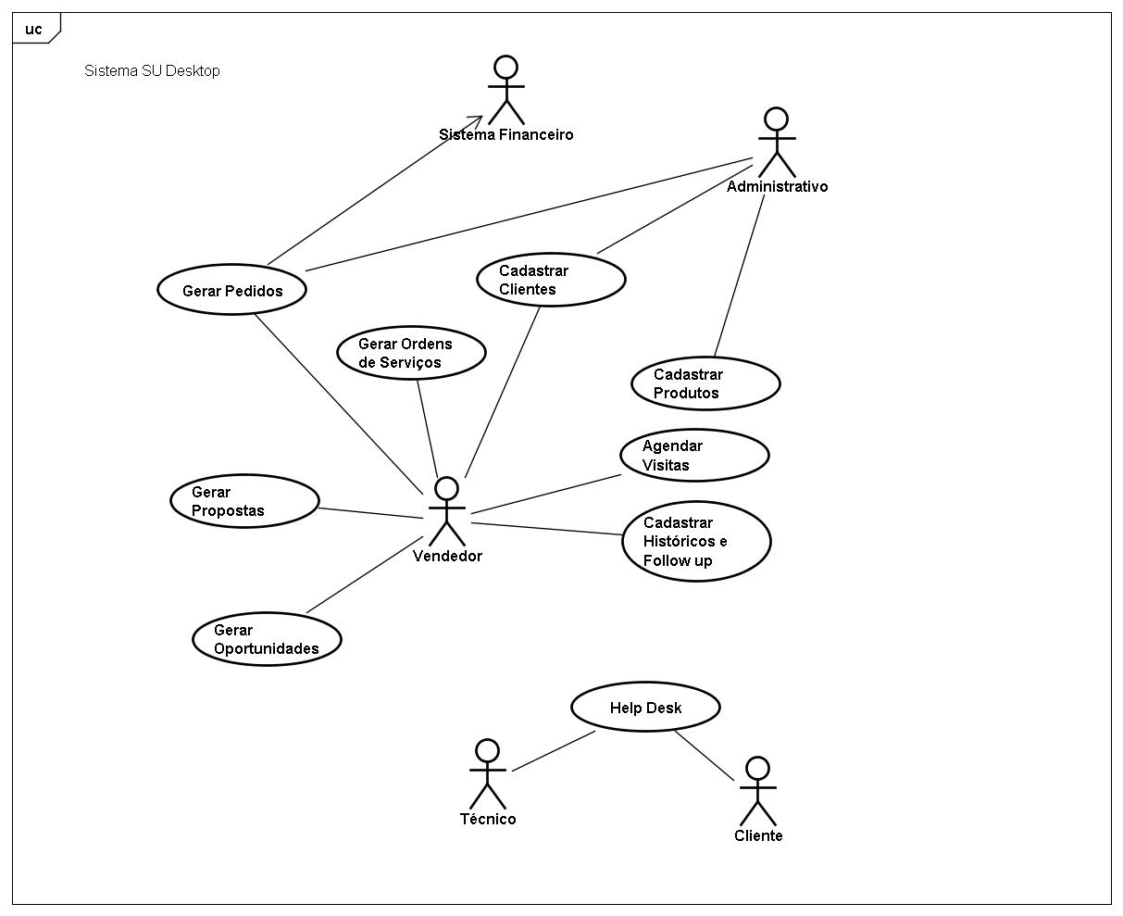
Figura 6 – Diagrama de caso de uso do sistema SU Desktop
Fonte: o autor

3.1 DIAGRAMA DE CASOS DE USO
Os diagramas de casos de uso são um dos diagramas disponíveis na UML para a modelagem dos aspectos dinâmicos do sistema. Segundo Rumbaugh et al (2006, p.136), os diagramas de casos de uso descrevem como um sistema interage com os atores externos e representa as funcionalidades que um sistema fornece a seus usuários.
Nessa seção, são apresentados os casos de uso que implementam estratégias de CRM e administração da concorrência ao sistema existente na empresa pesquisada.
A figura 7 apresenta o diagrama de caso de uso para esta implementação.
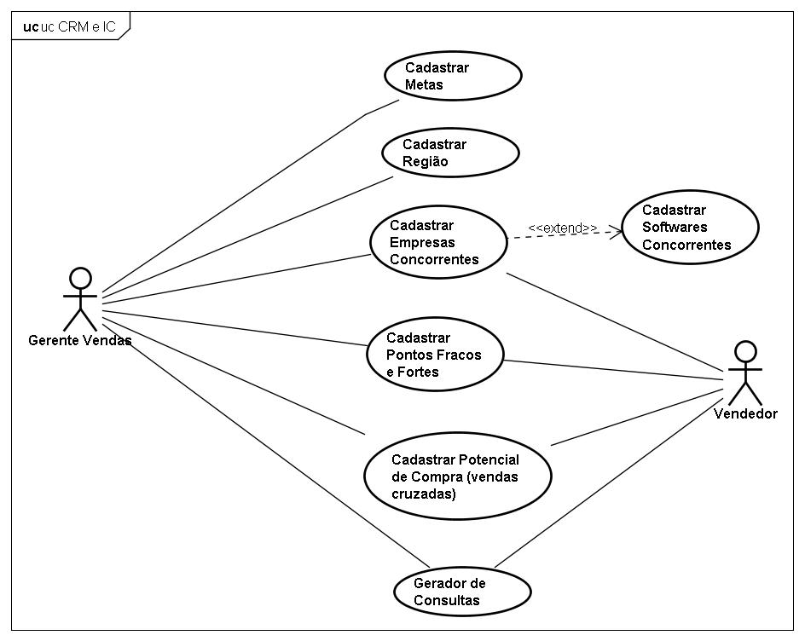
Figura 7 – Diagrama de caso de uso para implementação de estratégias de CRM e IC
Fonte: o autor
3.1.1 Caso de uso: cadastrar metas
Existem dois controles de metas a serem considerados. Uma referente ao valor de vendas e outra referente ao mix de produtos/serviços vendidos. As mesmas são cadastradas para todos os vendedores.
É definido um valor anual de vendas para cada vendedor. Este valor é dividido em trimestres e subdivido em meses. Cada vendedor pode ter metas de valores diferentes, que variam conforme região de atuação e experiência na área. Já, em relação às metas de produtos/serviços, as mesmas podem ser divididas em percentuais por produtos/serviços sobre o valor de vendas ou quantidade de produtos.
Quadro 2 – Cadastrar metas
Descrição: cadastrar metas.
Pré-condição:
- O gerente de vendas deve estar logado no sistema;
- O vendedor e o produto/serviço devem estar cadastrados.
Ator: Gerente de vendas.
Fluxo principal:
- Gerente de vendas seleciona a opção cadastrar metas;
- Gerente de vendas seleciona incluir ou alterar metas;
- Gerente de vendas informa metas por vendedor;
- Gerente de vendas confirma gravação dos dados;
- Sistema grava os dados informados.
Obs.: as metas são excluídas automaticamente, quando ocorrer o desligamento do vendedor da empresa e os dados do mesmo forem desativados.
Fonte: o autor
A figura 8 apresenta o digrama da atividade cadastrar metas.
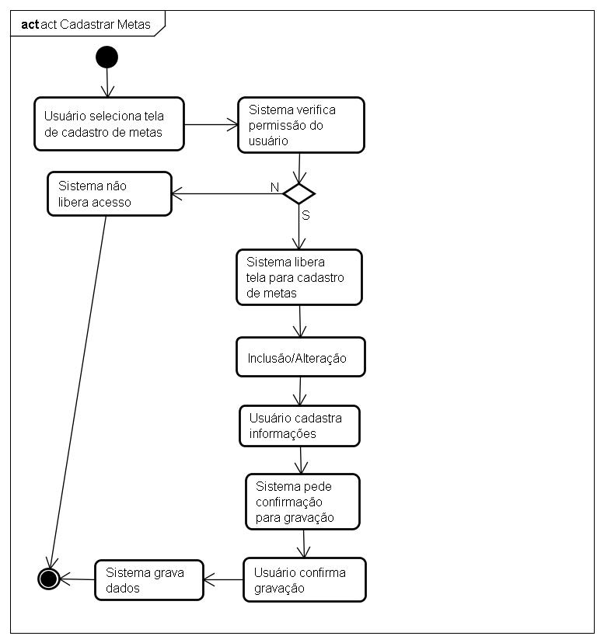
Figura 8 – Diagrama de atividade cadastrar metas
Fonte: o autor
3.1.2 Caso de uso: cadastrar região
Cada vendedor tem uma região de atuação. Desta forma, é possível gerenciar de forma mais efetiva a atuação do vendedor e, também, evitar conflitos de atendimento aos clientes por parte da equipe de vendas.

Quadro 3 – Cadastrar região
Descrição: cadastrar região.
Pré-condição:
- O gerente de vendas deve estar logado no sistema;
- O vendedor deve estar cadastrado.
Ator: Gerente de vendas.
Fluxo principal:
- Gerente de vendas seleciona a opção cadastrar região;
- Gerente de vendas seleciona incluir ou alterar região;
- Gerente de vendas informa região por vendedor;
- Gerente de vendas confirma gravação dos dados;
- Sistema grava os dados informados.
Fonte: o autor
A figura 9 apresenta o digrama da atividade cadastrar região.
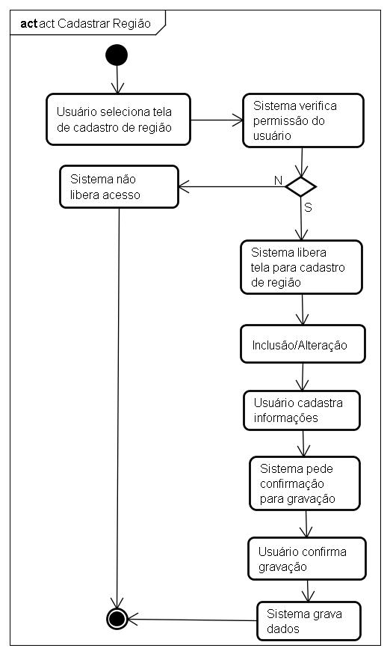
Figura 9 – Diagrama de atividade cadastrar região
Fonte: o autor
3.1.3 Caso de uso: cadastrar empresas concorrentes
É considerada concorrente toda empresa que comercializa e presta serviços em softwares para projetos e processos mecânicos, assim como sistemas para gerenciamento de documentação para engenharias, independente do porte da empresa.
Quadro 4 – Cadastrar empresas concorrentes
Descrição: cadastrar empresas concorrentes.
Pré-condição:
- O gerente de vendas e/ou o vendedor devem estar “logado” no sistema.
Ator: Gerente de vendas e vendedor.
Fluxo principal:
- Gerente de vendas e/ou vendedor seleciona a opção cadastrar empresas concorrentes;
- Gerente de vendas e/ou vendedor informa o nome do concorrente;
- Se o nome do concorrente não está cadastrado, automaticamente o sistema assume o modo de inclusão e executa o fluxo alternativo inclusão/alteração;
- Se o nome do concorrente está cadastrado, o gerente de vendas e/ou o vendedor escolhem o fluxo alternativo inclusão/alteração ou, então, o fluxo alternativo exclusão.
Fluxo alternativo inclusão/alteração:
- Se o nome do concorrente não está cadastrado, o gerente de vendas e/ou vendedor inclui os dados do concorrente;
- Após entrar com os dados do concorrente, deve ser cadastrado as informações dos softwares que o concorrente vende;
- Se o nome está cadastrado, todos os dados do concorrente são apresentados na tela e, então, é possível alterar o que for necessário;
- Gerente de vendas e/ou vendedor salva as informações cadastradas;
- Sistema pede confirmação da gravação dos dados;
- Gerente de vendas e/ou vendedor confirma a gravação;
- Sistema grava as informações na base de dados.
Fluxo alternativo exclusão:
- Sistema apresenta todos os dados cadastrados do concorrente;
- Gerente de vendas e/ou vendedor exclui concorrente;
- Sistema pede confirmação para exclusão dos dados;
- Gerente de vendas e/ou vendedor confirma exclusão;
- Sistema exclui informações da base de dados.
Fonte: o autor
A figura 10 apresenta o diagrama de atividade cadastrar empresas concorrentes.
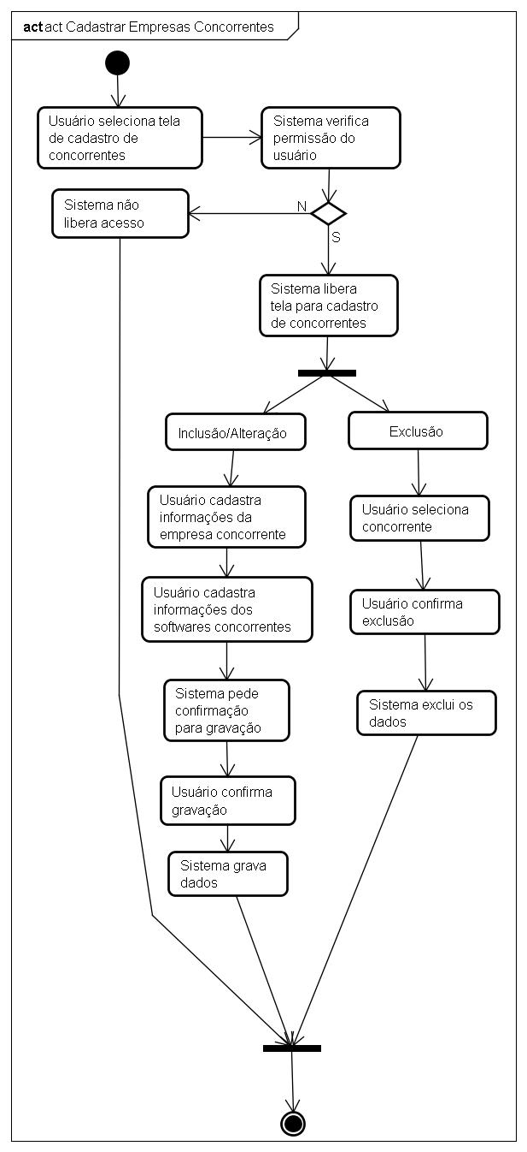
Figura 10 – Diagrama de atividade cadastrar empresas concorrentes
Fonte: o autor
3.1.4 Caso de uso: cadastrar pontos fracos e fortes
Os pontos fracos e fortes indicam a situação da empresa e do concorrente na negociação com o cliente. Eles apontam a visão do cliente em relação ao fornecedor. Estes pontos podem ser: preço; prazo; serviço melhor; referências no mercado; produto; atendimento; amizade; etc.
Quadro 5 – Cadastrar pontos fracos e fortes
Descrição: cadastrar pontos fracos e fortes.
Pré-condição:
- O gerente de vendas e/ou vendedor deve estar “logado” no sistema.
Ator: Gerente de vendas.
Fluxo principal:
- Gerente de vendas e/ou vendedor seleciona a opção cadastrar pontos fortes e fracos;
- Gerente de vendas e/ou vendedor seleciona incluir, alterar ou excluir dados;
- Gerente de vendas e/ou vendedor entra com dados de pontos fortes e fracos;
- Gerente de vendas e/ou vendedor opta por gravação ou exclusão dos dados;
- Sistema pede confirmação para gravação ou exclusão dos dados informados;
- Gerente de vendas e/ou vendedor confirma gravação ou exclusão dos dados;
- Sistema grava ou exclui os dados, conforme opção escolhida.
Fonte: o autor
A figura 11 apresenta o diagrama de atividade cadastrar pontos fracos e fortes.
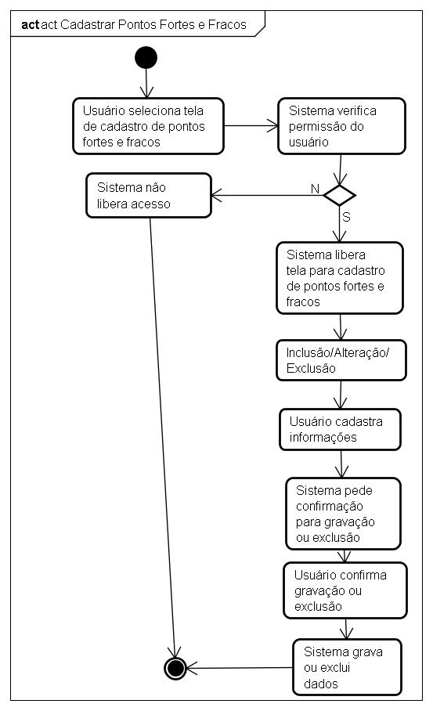
Figura 11 – Diagrama de atividade cadastrar pontos fortes e fracos
Fonte: o autor
3.1.5 Caso de uso: cadastrar potencial de compra (vendas cruzadas)
O potencial de compra (vendas cruzadas) indica a possibilidade de novas vendas no cliente. Estas novas vendas podem estar relacionadas à aquisição de mais cópias do software já adquirido, outros softwares comercializados pela empresa que podem atender outras necessidades do cliente ou, até mesmo, serviços adicionais para o mesmo.

Quadro 6 – Cadastrar potencial de compra (vendas cruzadas)
Descrição: cadastrar potencial de compra (vendas cruzadas).
Pré-condição:
- O gerente de vendas e/ou o vendedor devem estar “logado” no sistema.
Ator: Gerente de vendas e vendedor.
Fluxo principal:
- Gerente de vendas e/ou vendedor seleciona a opção cadastrar potencial de compra;
- Gerente de vendas e/ou vendedor informa o nome do cliente;
- O sistema apresenta os dados do cliente. Se não houver informações referentes ao potencial de compra, automaticamente o sistema assume o modo de inclusão e executa o fluxo alternativo inclusão/alteração;
- Se houver informações referentes ao potencial de compra (vendas cruzadas), o gerente de vendas e/ou o vendedor escolhem o fluxo alternativo inclusão/alteração ou, então, o fluxo alternativo exclusão.
Fluxo alternativo inclusão/alteração:
- Se as informações referentes ao potencial de compra (vendas cruzadas) não estão cadastradas, o gerente de vendas e/ou vendedor inclui os dados referentes ao potencial de compra (vendas cruzadas);
- Se as informações referentes ao potencial de compra (vendas cruzadas) estão cadastradas, todos os dados referentes ao potencial de compra (vendas cruzadas) são apresentados na tela e, então, é possível alterar o que for necessário;
- Gerente de vendas e/ou vendedor salva as informações cadastradas;
- Sistema pede confirmação da gravação dos dados;
- Gerente de vendas e/ou vendedor confirma a gravação;
- Sistema grava as informações na base de dados.
Fluxo alternativo exclusão:
- Sistema apresenta todos os dados cadastrados referentes ao potencial de compra (vendas cruzadas);
- Gerente de vendas e/ou vendedor exclui as informações desejadas;
- Sistema pede confirmação para exclusão dos dados;
- Gerente de vendas e/ou vendedor confirma exclusão;
- Sistema exclui informações da base de dados.
Fonte: o autor
A figura 12 apresenta o diagrama de atividade cadastrar potencial de compra (vendas cruzadas).
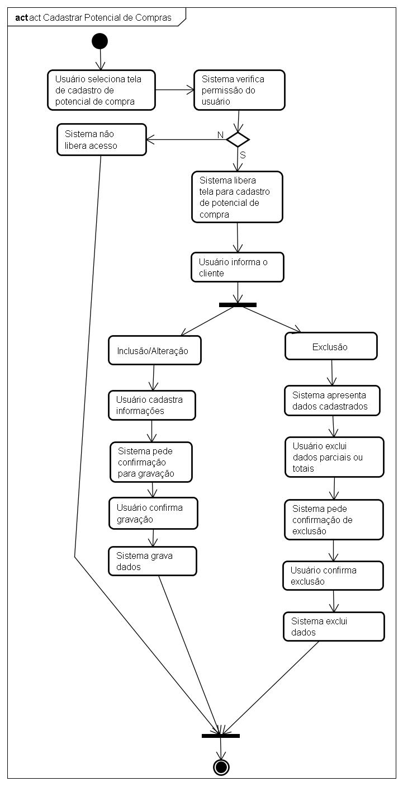
Figura 12 – Diagrama de atividades cadastrar potencial de compra
Fonte: o autor
3.1.6 Caso de uso: gerador de consultas
O gerador de consultas serve para dar apoio ao gerente de vendas e aos vendedores, a fim de orientar e priorizar ações da equipe de vendas.
Através do gerador de consultas é possível:
- Obter informações para o gerenciamento das regiões de atendimento dos vendedores;
- Cruzar informações a fim de poder prestar um atendimento mais efetivo aos clientes;
- Gerenciar tempos de fechamento de negócios;
- Analisar a atuação da concorrência, juntamente com a visão do cliente sobre o concorrente; e
- Diversas outras possibilidades de situações.
Quadro 7 – Gerador de consultas
Descrição: gerador de consultas.
Pré-condição:
- O gerente de vendas e/ou o vendedor devem estar “logado” no sistema.
Ator: Gerente de vendas e vendedor.
Fluxo principal:
- Gerente de vendas e/ou vendedor seleciona a opção gerador de consultas;
- Gerente de vendas e/ou vendedor escolhe qual opção desejada entre: criar uma consulta; alterar uma consulta já cadastrada; excluir uma consulta existente; executar uma consulta personalizada cadastrada.
Fluxo alternativo criar consulta
- O usuário escolhe uma das formas de apresentações dos dados: gráfico; tabela; texto;
- O usuário escolhe as tabelas de pesquisa, os campos de interesse, o período para análise e os operadores para geração das informações;
- O usuário dá um nome para a sua pesquisa personalizada;
- O sistema apresenta os resultados das informações selecionadas;
- O usuário confirma a gravação da sua pesquisa personalizada;
- O sistema grava a pesquisa personalizada.
Fluxo alternativo alterar consulta:
- Usuário seleciona uma das consultas personalizadas gravadas;
- O sistema apresenta as regras que compõem a consulta;
- Usuário altera tabelas, campos, períodos e operadores que desejar;
- Usuário confirma alteração dos dados da consulta;
- O sistema apresenta os resultados das informações selecionadas;
- O usuário confirma a gravação da sua pesquisa personalizada;
- O sistema grava a pesquisa personalizada.
Fluxo alternativo excluir consulta:
- Usuário seleciona uma das consultas personalizadas gravadas;
- Usuário confirma exclusão da consulta personalizada selecionada;
- O sistema exclui a consulta personalizada selecionada.
Fluxo alternativo executar consulta:
- Usuário seleciona uma das consultas personalizadas gravadas;
- O sistema apresenta os resultados da consulta personalizada selecionada.
Fonte: o autor
A figura 13 apresenta o diagrama de atividade do gerador de consultas.
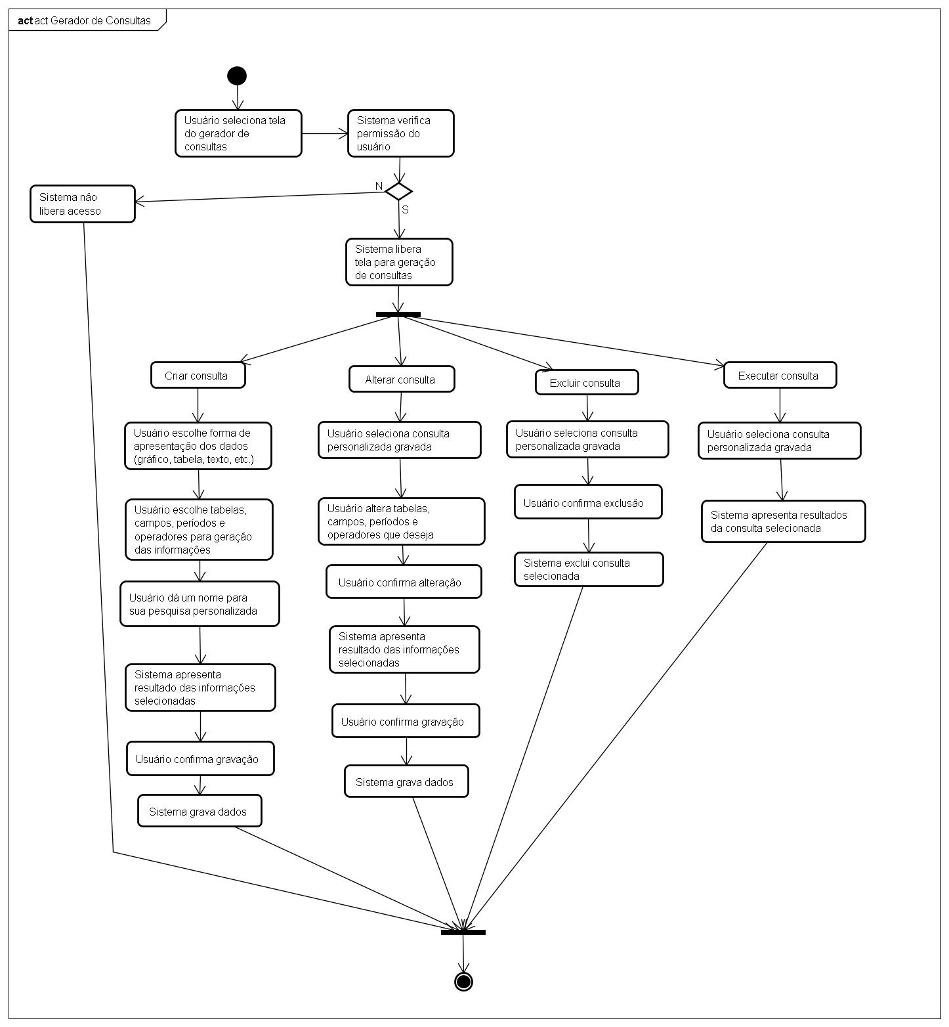
Figura 13 – Diagrama de atividade gerador de consultas
Fonte: o autor
3.2 DIAGRAMA DE COMPONENTES
Martins (2007, p.445) explica que os diagramas de componentes ilustram a organização e dependências entre componentes de softwares que serão criados, tais como: código fonte; componente binário; programas executáveis; tabelas de banco de dados; entre outros.
A figura 14 mostra o diagrama de componente que apresenta a integração do sistema de CRM com o sistema de Helpdesk.
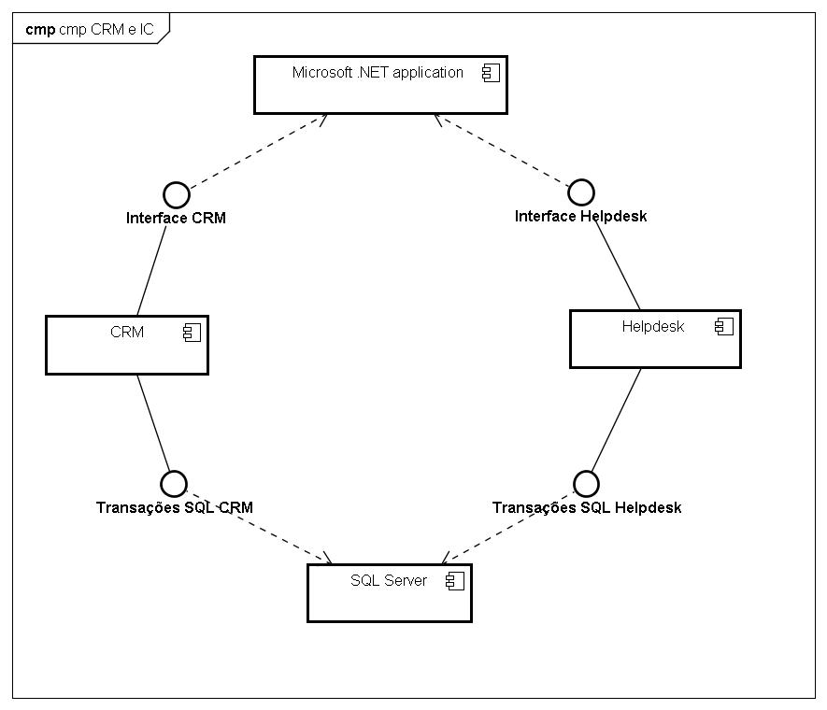
Figura 14 – Diagrama de componente helpdesk integrado ao CRM
Fonte: o autor
A partir desta modelagem, é possível identificar o alinhamento das estratégias de CRM e da Inteligência Competitiva, a fim de permitir a implementação das mesmas no sistema.

CONCLUSÕES
Vimos, neste trabalho, a evolução do mercado frente às novas tecnologias e seu impacto nos relacionamentos entre clientes e fornecedores.
Clientes cada vez mais atentos e exigentes, requerendo participação nos processos de criação de seus produtos, e a concorrência mais acirrada, disputando pelo mesmo mercado e pelos mesmos clientes. Tal cenário obriga as empresas a investirem em novas tecnologias e a reverem seus processos internos, a fim de criarem novas maneiras de continuar competindo, buscando novos clientes e, principalmente, mantendo a base de clientes existente.
Este trabalho abordou a utilização do CRM e a administração da concorrência como um conjunto de processos de negócios apoiado por sistemas de TIC, os tipos de estratégias existentes e as respectivas vantagens e dificuldades encontradas ao longo do processo de adoção da estratégia de CRM nas empresas.
Dentre os objetivos específicos, estava a análise de técnicas de CRM e inteligência competitiva com foco no cliente e na concorrência, procurando evidenciar o problema através da pesquisa na literatura especializada consultada. Para o entendimento deste objetivo iniciou-se o estudo com uma pesquisa que diferenciasse os termos “dados”, “informação”, “conhecimento” e “estratégia”.
Procurou-se apresentar a atual transformação do mercado, onde o cliente co-participa da criação de seu produto, proporcionado pela globalização do mesmo, o que, em determinados momentos, faz com que fornecedores se unam para atender esta nova demanda de atendimento personalizado ao cliente.
Ao longo da pesquisa bibliográfica foram extraídos conceitos fundamentais acerca da importância do CRM para organizações que desejam estabelecer, fidelizar e reter clientes com base em um relacionamento duradouro.
Visto que a implantação do CRM deve envolver a empresa de modo abrangente, estando a mesma amparada por decisões estratégicas sobre a melhor metodologia a ser empregada e baseada na estruturação da organização sob o enfoque do cliente, esta envolve diversos elementos presentes nas empresas. Destacando-se: as estratégias; as pessoas; os processos; e as tecnologias. Sendo estes os principais pilares de sustentação para a implantação da estratégia de CRM.
Para completar esta fundamentação teórica, foram apresentados os conceitos de IC. Contudo, dentro da abragência que envolve IC, este trabalho focou-se apenas na administração da concorrência, como ferramenta competitiva alinhada à estratégia de CRM.
A partir dos dados coletados na análise de conteúdo (6.2), verificou-se que o sistema de informação atualmente implantado, denominado SU Desktop, não responde de maneira satisfatória às demandas do cliente e do mercado: muitas informações não existem ou, também, não estão/são integradas com o sistema helpdesk de atendimento de suporte ao cliente.
O estudo de caso realizado teve o objetivo de analisar a aplicabilidade das estratégias de CRM e da Inteligência Competitiva, procurando identificar as possíveis melhorias que o sistema utilizado na empresa pesquisada poderia propiciar aos processos comerciais da mesma.
Com as implementações sugeridas na modelagem do sistema de CRM e Inteligência Competitiva, pressupõe-se que a empresa poderá obter um diferencial competitivo frente à concorrência e no atendimento aos clientes. O compartilhamento e a disponibilidade das informações para a equipe de vendas, poderão proporcionar uma maior eficiência nos processos comerciais da empresa pesquisada. Assim, o sistema possibilitará apresentar a informação correta, para a pessoa certa no momento apropriado.
LIMITAÇÕES
O modelo de estratégia de CRM e de Inteligência Competitiva apresentado, apesar de convergir para a aplicação em uma empresa de informática, não fica limitado unicamente a este tipo de empreendimento, podendo ser adaptado aos demais tipos de empresas.
SUGESTÕES
Como sugestões para trabalhos futuros, recomenda-se a continuidade da modelagem, a implementação do modelo sugerido, o que contribuiria para a validação desta proposta, além de disponibilizar o sistema via WEB utilizando-se da tecnologia de computação em nuvem.

REFERÊNCIAS BIBLIOGRÁFICAS
ABRAIC. Perguntas frequentes sobre inteligência competitiva. Disponível em <http://www.abraic.org.br/v2/conteudo.asp?c=12>. Acesso em: 07 de setembro de 2009.
ALBRECHT, Karl. A 3ª revolução da qualidade. HSM Management. São Paulo, v.3, n.17, p.108-112, nov./dez. 1999.
AMORIM, Ricardo; VIEIRA, Eduardo. Blogs – os novos campeões de audiência: como os diários da internet estão revolucionando a política, os negócios, a carreira, a cultura e as relações pessoais. Revista Época. Rio de Janeiro, 07 ago. 2006. Disponível em <http://revistaepoca.globo.com/Revista/Epoca/0,,EDG74912-5990-428,00.html>. Acesso em: 28 nov. 2009.
BRETZKE, Miriam. Marketing de relacionamento e competição em tempo real com CRM. São Paulo: Atlas, 2000. 224p.
CASTILHOS, Marcelo. Implantação do histórico de clientes com auxílio da ferramenta CRM na Killing S/A tintas e adesivos. 2005. 103 f. Trabalho de conclusão de curso (Monografia) – Curso de Administração de Empresas, Centro Universitário Feevale, Novo Hamburgo, RS, 2005.
DAMACENA, Cláudio; PEDRON, Cristiane Drebes. “322 – Estratégia de CRM: o desafio da implantação”. Anais do Congresso Anual de Tecnologia da Informação – CATI 2004 – FGV-EAESP. Jun. 2004. Disponível em: < http://www.fgvsp.br/cati2004/artigos/pdf/T00322.pdf>. Acesso em: 14 nov. 2009.
DAVENPORT, Thomas H. Ecologia da informação: por que só a tecnologia não basta para o sucesso na era da informação. São Paulo: Futura, 1998. 316p.
DAVENPORT, Thomas H., PRUSAK Laurence. Conhecimento empresarial: como as organizações gerenciam seu capital intelectual. Rio de Janeiro: Elsevier, 1998. 256p.
DRUCKER, Peter F. Administrando para o futuro: os anos 90 e a virada do século. São Paulo: Thomson, 1992. 236p.
E-MAIL – o serviço de e-mail. Universidade Federal do Pará – UFPA. Disponível em <http://www.ufpa.br/dicas/net1/mailtipo.htm>. Acesso em: 27 nov. 2009.
FITTON, Laura; GRUEN, Michael; POSTON, Leslie. Twitter for dummies. Indianapolis: Wiley Publishing, 2009. 264p.
FRIEDMANN, Thomas L. O mundo é plano: uma breve história do século XXI. Rio de Janeiro: Objetiva, 2007. 557p.
FULD, Leonard M. Inteligência competitiva: como se manter à frente dos movimentos da concorrência e do mercado. Rio de Janeiro: Elsevier, 2007. 235p.
GIL , Antonio Carlos. Métodos e técnicas de pesquisa social. 5. ed. São Paulo: Atlas, 2007.
GODOY, Arilda S. Introdução à pesquisa qualitativa e suas possibilidades. RAE - Revista de administração de empresas, São Paulo, v. 35, n. 2, p. 57-63, mar./abr. 1995. Disponível em <http://www16.fgv.br/rae/artigos/488.pdf>. Acesso em: 22 de mai. 2010.
GOMES, Elizabeth; BRAGA, Fabiane. Inteligência competitiva. Rio de Janeiro: Campus, 2002. 140p.
GORDON, Ian H. De olho na concorrência: como vencer a batalha por mercado e clientes. São Paulo: Futura, 2004. 525p.
GREENBERG, Paul. CRM, customer relationship management na velocidade da luz: conquista e lealdade de cliente em tempo real na Internet. Rio de Janeiro: Campus, 2001. 409p.
KUBOTA, Luis Cláudio. As KIBS e a inovação tecnológica das firmas de serviços. Disponível em <http://www.anpec.org.br/encontro2006/artigos/A06A009.pdf>. Acesso em 02 dez. 2009.
MADRUGA, Roberto. Guia de implementação de marketing de relacionamento e CRM. São Paulo: Atlas, 2006. 251p.
MARTINS, José C.C. Técnicas para gerenciamento de projetos de software. Rio de Janeiro: Brasport, 2007. 456p.
MIRANDA, Roberto C. da R. O uso da informação na formulação de ações estratégicas pelas empresas. Ciência da Informação, Brasília, v. 28, n. 3, p. 286-292, set./dez. 1999.
NEVES, José Luis. Pesquisa qualitativa – características, usos e possibilidades. Caderno de pesquisa em administração, São Paulo, v. 1, n. 3, 2º sem./1996. Disponível em <http://www.ead.fea.usp.br/cad-pesq/arquivos/C03-art06.pdf>. Acesso em: 22 de mai. 2010.
PASSOS, Alfredo. 2010: inteligência competitiva e prioridades empresariais. Disponível em <http://www.administradores.com.br/artigos/2010_inteligencia_competitiva_e_prioridades_empresariais/35231/ >. Acesso em: 28 nov. 2009.
PEPPERS & ROGERS GROUP. CRM Series – Marketing 1 to 1. São Paulo. 2004.
PONCHIROLLI, Osmar; FIALHO, Francisco A.P. Gestão estratégica do conhecimento como parte da estratégia empresarial. Revista da FAE. Curitiba, v. 8, n. 1, p. 127-138, jan./jun. 2005.
PORTER, Michael E. Estratégia competitiva: técnicas para a análise de indústrias e da concorrência. Rio de Janeiro: Elsevier, 2004. 409p.
POZZEBON, Marlei; FREITAS, Henrique M. R. Pela aplicabilidade - com um maior rigor científico - dos estudos de caso em Sistemas de Informação. In: 21º ENANPAD, ANPAD, Administração da informação, 21-24 set./1997, Rio de Janeiro. Anais eletrônicos. Disponível em: <http://www.ea.ufrgs.br/professores/hfreitas/files/artigos/1997/1997_049_ENANPAD.pdf>. Acesso em: 18 de mai. 2010.
PRAHALAD, C. K.; KRISHMAN, M. S. A nova era da inovação: impulsionando a co-criação de valor ao longo das redes globais. Rio de Janeiro: Elsevier, 2008. 242p.
PRESCOTT, John; MILLER, Stephen H. Inteligência competitiva na prática. Rio de Janeiro: Campus, 2002. 371p.
RAMALHO, José Antônio A. Microsoft SQL Server 2005: guia prático. Rio de Janeiro: Elsevier, 2005. 600p.
REINARES, Pedro. Os 100 erros do CRM: mitos, mentiras e verdades. São Paulo: Thomson Learning, 2007. 135p.
RENTABILIDADE com inovação de produtos. HSM OnLine, 23 abr. 2009. Disponível em <http://br.hsmglobal.com/notas/44227-rentabilidade-com-inova%C3%A7%C3%A3o-produtos>. Acesso em: 30 nov. 2009.
ROESCH, Sylvia Maria Azevedo. Projetos de estágio e de pesquisas em administração: guia para estágios, trabalhos de conclusão, dissertações e estudos de caso. 3. ed. São Paulo: Atlas, 2006.
RUMBAUGH, James, BLAHA, Michael. Modelagem e projetos baseados em objetos com UML 2. Rio de Janeiro: Elsevier, 2006. 496p.
SANTANA FILHO, Ozeas V., ZARA, Pedro. M. Microsoft .net: uma visão geral para programadores. São Paulo: Ed.SENAC, 2002. 124p.
SANTOS JÚNIOR, Dionísio dos; ALVES FILHO, Alceu Gomes. Padrões tecnológicos e processo de inovação de produtos: o caso da Itautec-Philco S.A. Disponível em: <http://www.scielo.br/pdf/gp/v7n2/a02v7n3.pdf>. Acesso em: 01 dez. 2009.
SCHWEITZER, Alessandra. Pressupostos para o gerenciamento de soluções de CRM (Customer Relationship Management). 2004. 180 f. Tese de doutorado (Pós-graduação em engenharia de produção), Universidade Federal de Santa Catarina, Florianópolis, SC, 2004.
SHANKAR, Ganesan. É preciso haver um padrão para dados. Disponível em: < http://computerworld.uol.com.br/gestao/2008/06/17/e-preciso-haver-um-padrao-para-dados-defende-professor/>. Acesso em: 10 de Nov. 2009.
SILVA, Adailton J.S. As tecnologias de redes wireless. Disponível em: <http://www.rnp.br/newsgen/9805/wireless.html>. Acesso em: 01 dez. 2009.
SILVA, Alex Baylon e. Serviço é intangível. E daí? Disponível em <http://www.administradores.com.br/artigos/servico_e_intangivel_e_dai/35094/>. Acesso em 02 de dez. 2009.
SILOCCHI, Paulo Roberto. Motivação à inovação de produtos: um estudo nas empresas industriais metal-mecânicas de Caxias do Sul. 2002. 100 f. Dissertação de mestrado (Pós-graduação em administração), Universidade Federal do Rio Grande do Sul, Porto Alegre, RS, 2002.
SLACK, Nigel et al. Gerenciamento de operações e de processos: princípios e prática de impacto estratégico. São Paulo: Artmed, 2008. 552p.
SOARES, Débora et al. Inovação de processos – um estudo comparativo sobre sua implementação. Disponível em: <http://www.pg.cefetpr.br/ppgep/revista/revista2006/pdf/vol2nr4/vol2nr4art5.pdf>. Acesso em: 02 dez. 2009.
STONE, Merlin; WOODCOCK, Neil; MACHTYNGER, Liz. CRM – Marketing de relacionamento com os clientes. São Paulo: Futura, 2001. 272p.
SWIFT, Ronald. CRM, customer relationship management: o revolucionário marketing de relacionamentos com o cliente. Rio de Janeiro: Campus, 2001. 156p.
VERGARA, Sylvia Constant. Projetos e relatórios de pesquisa em administração. 9. ed. São Paulo: Atlas, 2007.
VIDOTTO, Hugo. Alta fidelidade: como transformar bons clientes em leais seguidores que compram, voltam a comprar e atraem novos clientes – e qual é o perigo de adular aqueles que mais atrapalham do que ajudam. Exame PME, n. 24, p. 24-33, abr. 2010.
YIN, Robert K. Estudo de caso: planejamentos e métodos. 3. ed. Porto Alegre: Bookman, 2005.
ZENONE, Luiz Cláudio. Customer Relationship Management (CRM) conceitos e estratégias: mudando a estratégia sem comprometer o negócio. São Paulo: Atlas, 2001. 492p.
ZENONE, Luiz Cláudio. CRM: Customer Relationship Management : gestão do relacionamento com o cliente e a competitividade empresarial. São Paulo: Novatec, 2007. 160p.

International Business Report – avaliação anual dos executivos das empresas privadas de capital fechado em todo o mundo (HSM OnLine, 2009).
OECD – Organisation for Economic Co-operation and Development (KUBOTA, 2006).
Data Mining é o processo de extração e apresentação de novos conhecimentos, anteriormente não detectáveis, selecionados de banco de dados para decisões que possam ser acionadas. (SWIFT, 2001, p.97).
Data Warehouse é um banco de dados especializado que integra e gerencia o fluxo de informações a partir dos bancos de dados corporativos e fontes de dados externas à empresa. (ZENONE, 2007, p.72).
ERP (Enterprise Resource Planning) é um sistema de gestão empresarial constituído por um banco de dados, um aplicativo integrado e uma interface completa para os usuários da empresa, de modo que o sistema obedece todas as regras de manufatura, distribuição, finanças e vendas (MONTEIRO apud ZENONE, 2007, p.81).
SCM (Supply Chain Management) é o gerenciamento dos relacionamentos e dos fluxos entre a série de operações e processos que produzem valor em forma de produtos e serviços para o cliente final (SLACK, 2008, p.232).
Data marts são tipos especiais de data warehouse que contém dados específicos para uma área ou departamento da empresa. É um subconjunto dos dados empresariais que contém dados úteis apenas para uma unidade de negócios específica ou departamento (ZENONE, 2007, p.73).
WEB é um espaço abstrato da informação onde é possível encontrar documentos, sons, vídeos...informação (FRIEDMANN, 2007, p.77).
E-Mail ou correio eletrônico é um serviço disponível na internet que possibilita o envio e o recebimento de mensagens (UFPA, 2007).
Blog é um diário mantido por qualquer pessoa na internet (AMORIM, 2006).
Twitter é uma ferramenta para enviar e receber mensagens curtas (até 140 caracteres) (FITTON; GRUEN; POSTON, 2009, p.1).
Wireless – tecnologia de redes sem fios (SILVA, 1998).
Microsoft .NET (dotNET) – é uma iniciativa da empresa Microsoft, que visa uma plataforma única para desenvolvimento e execução de sistemas e aplicações (SANTANA FILHO, 2002, p.9).
Banco de Dados SQL Server – é um sistema gerenciador de banco de dados relacional destinado a suportar aplicações com arquitetura cliente/servidor em que o banco de dados fica residente em um computador central chamado servidor e cujas informações são compartilhadas por diversos usuários que executam as aplicações em seus computadores locais, ou clientes (RAMALHO, 2005, p.1).

